# C:\Users\Samsung\Downloads\WhatsApp Image 2022-08-25 at 14.54.37.jpegbinadarmalogo.pngHALAMAN COVER

**LAPORAN AKHIR**

**KULIAH KERJA NYATA TEMATIK (KKNT)**

**SEMESTER GENAP TAHUNAKADEMIK2024/2025**

**DESATANJUNG LAGO KECAMATAN TANJUNG LAGO**

**KABUPATEN BANYUASIN**

**UI/UX WEBSITE DESA TANJUNG LAGO SUMATERA SELATAN**

**Oleh:**

**Muhammad Firli Irsyandi**

**221420023**

**PROGRAM STUDI TEKNIK INFORMATIKA**

**FAKULTAS SAINS TEKNOLOGI**

**UNIVERSITAS BINA DARMA**

**HALAMAN PENGESAHAN**

**LAPORAN STUDI / PROJECT INDEPENDENT**

**UI/UX WEBSITE DESA TANJUNG LAGO SUMATERA SELATAN**

**Disusun Oleh:**

**Muhammad Firli Irsyandi**

**221420023**

**Teknik Informatika**

**Telah diperiksa dan disetujui oleh pembimbing**

**Palembang, tgl bln tahun**

**Mengetahui, Menyetujui,**

**Pembimbing Lapangan Dosen Pembimbing**

**Nama Pembimbing Lapangan Nurul Huda, M.Kom.**

**NIP 0227077805**

**Mengatahui,**

**Ketua Program Studi**

**Alek Wijaya, S.Kom., MIT.**

**0203057301**

**SURAT PERNYATAAN**

**Saya yang bertandatangan di bawah ini:**

**Nama :Muhammad Firli Irsyandi**

**NIM : 221420023**

Menyatakan dengan sebenarnya bahwa:

1. Semua informasi dan dokumen yang diberikan/dilampirkan dalam portofolio ini adalah benar dan dapat dipertanggungjawabkan.
2. Bersedia dan tidak berkeberatan apabila dilakukan verifikasi dan penelitian ulang menyangkut keaslian dan keabsahan terhadap seluruh dokumen yang dimuat dalam portofolio ini.
3. Apabila dikemudian hari ditemukan bahwa data/dokumen yang disampaikan tidak benar, maka saya bersedia dikenakan sanksi administrasi yaitu penolakan portofolio ini.

Demikian pernyataan ini dibuat sesungguhnya dan penuh rasa tanggung jawab.

**Palembang,**

Materai

**[Muhammad Firli Iryandi]**

**[ 221420023 ]**

# DAFTAR ISI

Halaman

HALAMAN COVER i

DAFTAR ISI iv

DAFTAR GAMBAR vi

DAFTAR TABEL vii

KATA PENGANTAR viii

BAB I PENDAHULUAN 1

1.1 Latar Belakang 1

1.2 Permasalahan 2

1.3 Tujuan dan Manfaat 2

1.3.1 Tujuan 2

1.3.2 Manfaat Kegiatan 2

BAB II PELAKSANAAN KEGIATAN 4

2.1 Tempat dan Waktu 4

2.2 Khalayak dan Sasaran 4

2.3 Jenis Kegiatan dan Metode 6

2.3.1 Jenis Kegiatan 6

2.3.2 Metode 6

2.4 Kendala dan Pemecahan Masalah 7

2.4.1 Kendala 7

2.4.2 Pemecahan Masalah 8

BAB III HASIL KEGIATAN DAN PEMBAHASAN 10

3.1 Pelaksanaan Kegiatan 10

3.1.1 Tahap Perancangan UI/UX 10

3.1.2 Tahap Implementasi dan Integrasi Fitur 12

3.1.3 Testing dan Serah Terima Sistem 16

3.2 Hasil Kegiatan dan Pembahasan 18

3.2.1 Hasil Pengembangan Sistem dan Fitur Fungsional 18

3.2.2 Pembahasan 19

BAB IV PENUTUP 21

4.1 Kesimpulan 21

4.2 Saran 21

DAFTAR PUSTAKA 23

LAMPIRAN 26

# DAFTAR GAMBAR

Halaman

**Gambar 2. 1 Struktur Organisasi** 13

**Gambar 3. 1 Tahapan Empethize** 18

**Gambar 3. 2 Define** 19

**Gambar 3. 3 Usecase Diagram** 20

**Gambar 3. 4 Activity Diagram** 20

**Gambar 3. 5 Ideate** 21

**Gambar 3. 6 Login Admin** 21

**Gambar 3. 7 Homepage** 22

**Gambar 3. 8 Tentang/Profile Desa** 23

**Gambar 3. 9 Statistik Kegiatan Desa** 23

**Gambar 3. 10 Gallery Kegiatan Desa** 24

**Gambar 3. 11 Contact Page** 24

**Gambar 3. 12 Testing/Pengujian** 25

**Gambar 3. 13 Blackbox Testing** 25

# DAFTAR TABEL

Halaman

**Tabel 4. 1** Gambaran ProsesPenjadwalan Agenda Kegiatan 28

**Tabel 4. 2** Tabel Kebutuhan Fungsional 29

**Tabel 4. 3** Tabel Kebutuhan Non-Fungsional 30

**Tabel 4. 4** AlurUsecase Diagram User dan Admin 32

# KATA PENGANTAR

Puji syukur kehadirat Allah SWT atas rahmat dan karunia-Nya, sehingga penulis dapat menyelesaikan kegiatan Kuliah Kerja Nyata Tematik (KKNT) dan menyusun Laporan Akhir ini dengan judul "UI/UX WEBSITE DESA TANJUNG LAGO SUMATERA SELATAN" dengan baik dan tepat waktu. Laporan ini disusun sebagai pertanggungjawaban akademik atas pelaksanaan program KKNT yang dilaksanakan di Desa Tanjung Lago, Kecamatan Tanjung Lago, Kabupaten Banyuasin, pada Semester Genap Tahun Akademik 2024/2025.

Pelaksanaan kegiatan ini tidak lepas dari bimbingan dan dukungan dari berbagai pihak. Oleh karena itu, penulis menyampaikan ucapan terima kasih sebesar-besarnya kepada:

1. Prof. Dr. Sunda Ariana, M.Pd., M.M., selaku Rektor Universitas Bina Darma Palembang, atas bimbingan dan dukungan yang telah diberikan.
2. Dr. Tata Sutabri,S.Kom.,MMSI.,MKM. Selaku Dekan Fakultas Sains Teknologi.
3. Alex Wijaya, S.Kom., M.I.T., selaku Ketua Program Studi Teknik Informatika, atas arahan dan saran-sarannya yang sangat berharga.
4. Nurul Huda M.Kom., selaku Dosen Pembimbing, atas nasihat dan bantuannya yang sangat bernilai selama proses penyusunan laporan ini.
5. Orang Tua dan keluarga yang selalu memberikan, semangat serta doa restunya.
6. Seluruh dosen, staf, sekertaris kaprodi. Selaku pengajar
7. Seluruh staf dan pegawai Kantor Desa dan masyarakat desa Tanjung Lago Sumatera Selatan yang telah menerima penulis dengan baik serta memberikan kesempatan belajar dan berkarya selama masa KKNT;
8. Serta semua pihak yang tidak dapat disebutkan satu per satu namun turut membantu dalam penyelesaian laporan ini.

Penulis menyadari bahwa laporan ini masih jauh dari sempurna, baik dari segi isi maupun penyajiannya. Oleh karena itu, penulis sangat mengharapkan kritik dan saran yang membangun demi perbaikan di masa yang akan datang.

Akhir kata, semoga laporan ini dapat memberikan manfaat bagi pembaca, khususnya dalam bidang UI/UX dan implementasi teknologi dalam Desa tempat pelaksanaan kegiatan.

# PENDAHULUAN

## Latar Belakang

Kuliah Kerja Nyata Tematik (KKNT) merupakan salah satu program dari Kampus Merdeka yang wajib diikuti oleh mahasiswa semester enam Universitas Bina Darma Palembang. Program ini mulai diimplementasikan pada tahun 2025 dengan tujuan utama mendorong keterlibatan aktif mahasiswa dalam memajukan desa melalui penerapan ilmu pengetahuan dan teknologi. Dalam pelaksanaannya, mahasiswa dituntut untuk mengidentifikasi permasalahan yang ada di desa dan merancang solusi yang relevan sesuai dengan bidang keilmuan masing-masing serta kebutuhan masyarakat setempat.

Pelaksanaan KKNT ini diarahkan ke Desa Tanjung Lago, Kecamatan Tanjung Lago, Kabupaten Banyuasin. Desa ini memiliki potensi sumber daya yang besar, namun menghadapi tantangan dalam penyebaran informasi dan penerapan prinsip Keterbukaan Informasi Publik (KIP). Saat ini, informasi mengenai profil desa, potensi unggulan, program kerja, dan pertanggungjawaban anggaran masih disampaikan melalui media konvensional seperti papan pengumuman fisik. Metode ini mengakibatkan informasi menjadi terbatas jangkauannya, kurang update, dan sulit diakses oleh masyarakat di luar wilayah desa atau stakeholder yang membutuhkan data desa. Hal ini secara langsung menghambat upaya desa dalam meningkatkan citra positif, akuntabilitas, dan partisipasi publik.

Untuk mengatasi permasalahan tersebut, solusi digital melalui pengembangan Website Resmi Desa menjadi esensial. Namun, keberhasilan sebuah platform informasi publik sangat bergantung pada kualitas antarmuka (User Interface/UI) dan pengalaman pengguna (User Experience/UX) yang ditawarkannya. Desain UI/UX yang buruk akan membuat informasi sulit ditemukan, tampilan tidak menarik, dan berujung pada kegagalan adopsi oleh pengguna. Oleh karena itu, fokus proyek ini adalah Perancangan Desain UI/UX untuk Website Desa Tanjung Lago, yang bertujuan menciptakan antarmuka yang intuitif, mudah digunakan (user-friendly), dan memiliki arsitektur informasi yang terstruktur.

UI/UX WEBSITE DESA TANJUNG LAGO SUMATERA SELATAN ini merupakan kontribusi konkret dalam mendukung transparansi dan efisiensi komunikasi desa di era digital. Diharapkan desain yang dihasilkan dapat menjadi blueprint yang efektif bagi pengembang selanjutnya, memastikan bahwa website desa mampu berfungsi sebagai media utama untuk menjangkau masyarakat luas, meningkatkan akuntabilitas, serta mendukung inisiatif Smart Village.

## Permasalahan

Berdasarkan kondisi di Desa Tanjung Lago, beberapa permasalahan yang diidentifikasi adalah sebagai berikut:

1. Bagaimana tahapan perancangan User Interface (UI) dan User Experience (UX) yang efektif dapat dilakukan untuk website Desa Tanjung Lago?
2. Bagaimana merancang arsitektur informasi dan navigasi website agar informasi desa yang masih manual (profil, kegiatan, dan dokumentasi ) dapat disajikan secara terpusat dan mudah diakses oleh masyarakat?
3. Bagaimana desain UI/UX yang dihasilkan mampu memenuhi standar kemudahan penggunaan (usability) untuk mendukung transparansi dan publikasi agenda desa secara rutin?

## Tujuan dan Manfaat

### Tujuan

Tujuan dari kegiatan KKNT ini adalah:

Merancang dan menghasilkan *prototype* desain *User Interface (UI)* dan *User Experience (UX)* Website Desa Tanjung Lago.

### Manfaat Kegiatan

Pelaksanaan KKNT ini diharapkan dapat memberikan manfaat yang luas, baik bagi mahasiswa, desa terkait, maupun pengembangan ilmu pengetahuan, sebagai berikut:

1. Manfaat bagi Desa

Bagi Desa Tanjung Lago, hasil dari kegiatan KKNT ini memberikan sejumlah manfaat yang mendukung peningkatan efisiensi Pengenalan tentang desa dan transformasi digital internal. Adapun manfaat yang dimaksud antara lain:

1. Menyediakan blueprint desain UI/UX yang terstruktur untuk Website Resmi Desa, yang akan digunakan sebagai pedoman pengembangan website di masa depan.
2. Mendukung peningkatan efisiensi pengelolaan dan penyusunan struktur dokumentasi kegiatan desa melalui rancangan arsitektur informasi yang sistematis.
3. Memperkuat transparansi informasi dan pelayanan publik berbasis digital melalui desain antarmuka yang intuitif dan mudah diakses.
4. Manfaat bagi Mahasiswa

Bagi mahasiswa, pelaksanaan KKNT ini memberikan manfaat yang signifikan dalam meningkatkan kompetensi baik secara teknis maupun non-teknis. Beberapa manfaat yang diperoleh antara lain:

1. Menerapkan ilmu pengetahuan dan keterampilan dalam bidang perancangan User Interface (UI) dan User Experience (UX) secara langsung di tengah masyarakat.
2. Meningkatkan kemampuan analisis kebutuhan pengguna (user requirement analysis) dan perancangan sistem berbasis digital yang berorientasi pada kemudahan penggunaan (usability).
3. Memperoleh pengalaman bekerja sama dengan perangkat desa dan masyarakat dalam menyelesaikan permasalahan di lapangan.

# PELAKSANAAN KEGIATAN

## Tempat dan Waktu

Pelaksanaan kegiatan Kuliah Kerja Nyata Tematik (KKNT) ini berlokasi di desa Tanjung Lago, Kecamatan Tanjung Lago, Kabupaten Banyuasin. Kegiatan KKNT ini dilaksanakan dalam rentang waktu mulai dari tanggal 20 Oktober 2025 – 26 November 2025

## Khalayak dan Sasaran

Kegiatan Kuliah Kerja Nyata Tematik (KKNT) ini melibatkan berbagai pihak, termasuk perangkat desa, masyarakat Desa Tanjung Lago, serta pihak eksternal. Sasaran utama dari proyek perancangan UI/UX Website Desa Tanjung Lago ini adalah:

1. **Pemerintah Desa Tanjung Lago**

Sebagai pihak yang akan mengimplementasikan rancangan desain yang dihasilkan, pemerintah desa terutama ibu Kepala Desa yaitu Ibu Nyayu Lusi Sartika akan menjadi pengguna utama dari blueprint desain ini. Desain UI/UX ini diharapkan dapat memberikan kerangka desain yang logis dan terstruktur, sehingga mempermudah developer dalam proses pembangunan website di masa depan. Selain itu, perancangan yang fokus pada kemudahan penggunaan antarmuka back-end (sistem admin yang akan diakses perangkat desa) bertujuan untuk mempercepat proses update informasi dan dokumentasi kegiatan secara rutin.

Berdasarkan catatan masyarakat setempat, Desa Tanjung Lago mulai dihuni sejak abad ke-14, tepatnya sekitar tahun 1367 M. Nama "Tanjung Lago" diambil dari kondisi geografis desa yang dikelilingi oleh perairan dan rawa-rawa yang menyerupai danau (lago), Saat ini desa Tanjung Lago di pimpin oleh Ibu Nyayu Lusi Sartika selaku Kepala Desa. Seiring waktu, masyarakatnya berkembang dari kelompok petani dan nelayan menjadi komunitas yang heterogen dengan aktivitas ekonomi yang beragam.

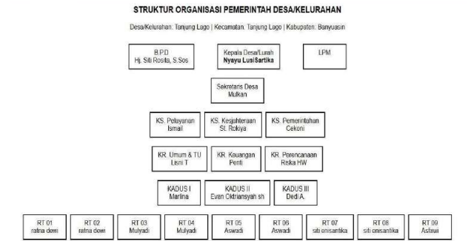

**Gambar 2. 1 Struktur Organisasi**

1. **Masyarakat Desa Tanjung Lago**

Warga desa adalah sasaran berikutnya dan penerima manfaat langsung dari desain Website Desa. Fokus desain UI/UX adalah untuk memastikan masyarakat dapat dengan mudah dan cepat mengakses informasi penting desa (profil, layanan, dan transparansi anggaran) karena navigasi yang sederhana (user-friendly). Dengan pengalaman pengguna (User Experience) yang optimal, proyek ini diharapkan dapat meningkatkan adopsi dan partisipasi masyarakat dalam memanfaatkan media digital desa sebagai sumber informasi yang terpercaya.

1. **Pemangku Kepentingan di Luar Desa**

Sasaran ini mencakup pihak-pihak eksternal seperti lembaga pemerintahan tingkat kabupaten, akademisi, dan potensi investor. Desain UI/UX yang profesional dan terstruktur bertujuan untuk meningkatkan citra dan kredibilitas Desa Tanjung Lago melalui tampilan visual (User Interface) yang modern dan resmi. Hal ini juga memastikan informasi penting (seperti potensi desa dan laporan kegiatan) mudah ditemukan dan diunduh, sehingga dapat dijadikan referensi untuk pembinaan maupun menjalin kemitraan di masa mendatang.

## Jenis Kegiatan dan Metode

### Jenis Kegiatan

Jenis kegiatan dalam pelaksanaan Kuliah Kerja Nyata Tematik (KKNT) ini adalah Pengabdian Masyarakat Berbasis Perancangan Sistem Informasi. Program kerja individu ini berfokus pada perancangan User Interface (UI) dan User Experience (UX) untuk Website Resmi Desa Tanjung Lago, Kabupaten Banyuasin. Kegiatan ini tidak mencakup tahap coding atau implementasi, melainkan menghasilkan arsitektur informasi, wireframe, dan prototype mockup yang detail. Perancangan ini meliputi modul-modul kunci seperti: tampilan homepage yang representatif, struktur menu untuk profil desa, visualisasi dokumentasi kegiatan, serta tata letak untuk informasi transparansi dan layanan publik desa.

### Metode

Metode yang digunakan dalam perancangan UI/UX Website Desa Tanjung Lago ini adalah Design Thinking. Metode ini adalah pendekatan iterative yang berpusat pada pengguna (Human-Centered Design) untuk menyelesaikan masalah perancangan dengan mengutamakan pemahaman mendalam terhadap kebutuhan pengguna. Metode ini terdiri dari lima tahapan utama yang akan disesuaikan dengan konteks perancangan website desa:

1. Empathize (Empati). Tahap awal ini bertujuan untuk mendapatkan pemahaman yang mendalam mengenai kebutuhan, tantangan, dan perilaku pengguna (stakeholder). Kegiatan pada tahap ini meliputi observasi lapangan dan wawancara dengan perangkat desa dan perwakilan masyarakat untuk menggali kebutuhan fungsional (data apa yang harus dipublikasikan) dan kesulitan yang dihadapi dalam mengakses atau mengelola informasi.
2. Define (Definisi). Setelah mendapatkan data dari tahap Empathize, tahap ini difokuskan untuk menganalisis dan mendefinisikan masalah inti yang harus diselesaikan oleh desain UI/UX. Hasil dari tahap ini adalah penentuan User Persona (gambaran pengguna utama) dan penyusunan Problem Statement yang jelas, yang menjadi landasan bagi solusi desain yang akan dibuat.
3. Ideate (Ideasi). Tahap ini adalah fase mencari solusi kreatif untuk Problem Statement. Prosesnya meliputi Brainstorming untuk menentukan tata letak (layout) dan fitur yang dapat meningkatkan transparansi, serta penyusunan Arsitektur Informasi (AI). Hasil akhirnya adalah pembuatan Wireframe (sketsa digital kasar) dari tata letak halaman untuk menetapkan fungsionalitas dan hierarki visual dasar website.
4. Prototype (Pembuatan Prototipe). Pada tahap ini, wireframe ditingkatkan menjadi representasi produk akhir yang dapat diuji. Kegiatan utamanya adalah perancangan visual detail Mockup User Interface (UI) menggunakan tools desain (misalnya Figma atau Adobe XD), termasuk pemilihan skema warna dan tipografi. Setelah mockup selesai, dibuatlah Prototipe Interaktif untuk mensimulasikan User Experience (UX) yang akan didapatkan pengguna.
5. Test (Pengujian). Tahap terakhir adalah menguji prototype yang telah dibuat untuk mendapatkan umpan balik. Pengujian dilakukan dengan Usability Testing yang melibatkan perangkat desa dan perwakilan masyarakat untuk mencoba prototipe interaktif. Feedback yang terkumpul digunakan untuk melakukan perbaikan iterasi (kembali ke tahap Ideate/Prototype) hingga desain final dianggap optimal, user-friendly, dan siap diserahkan untuk diimplementasikan.

## Kendala dan Pemecahan Masalah

### Kendala

Dalam pelaksanaan program KKNT individu yang berfokus pada perancangan UI/UX Website Desa Tanjung Lago, terdapat beberapa tantangan yang dihadapi, terutama pada fase Empathize dan Testing dari metode Design Thinking:

* 1. Minimnya User Feedback Awal: Keterbatasan waktu perangkat desa dan masyarakat untuk berpartisipasi dalam sesi wawancara mendalam (Empathize) dan sesi pengujian prototipe (Usability Testing) secara langsung.
  2. Keterbatasan Data Visual Desa: Sulitnya memperoleh data asset digital berkualitas tinggi (seperti foto potensi desa, branding logo, atau skema warna resmi) yang dibutuhkan untuk menghasilkan mockup User Interface (UI) yang profesional dan representatif.
  3. Kendala Sinkronisasi Prototype: Keterbatasan akses internet yang tidak stabil di lingkungan desa menghambat proses sinkronisasi dan demonstrasi prototipe desain interaktif (high-fidelity) secara online kepada perangkat desa.
  4. Keterbatasan Pengetahuan Non-Technical: Perangkat desa kurang familiar dengan konsep User Experience (UX) dan wireframing, sehingga penjelasan mengenai arsitektur informasi dan alur navigasi harus disederhanakan secara maksimal.
  5. Keterbatasan Waktu Pelaksanaan: Dengan rentang waktu KKNT yang relatif singkat, seluruh tahapan perancangan (dari Empathize hingga Testing dan Iterasi desain) harus diselesaikan secara efisien dan tepat sasaran.

### Pemecahan Masalah

Untuk mengatasi berbagai hambatan tersebut, beberapa langkah solutif diterapkan guna memastikan hasil perancangan UI/UX tetap optimal dan memenuhi kebutuhan pengguna:

* 1. Menerapkan Sesi Feedback Asinkron: Sesi pengujian usability dan wawancara dipecah menjadi sesi-sesi kecil dan asinkron (dilakukan tidak secara bersamaan), memanfaatkan media komunikasi yang lebih fleksibel, seperti mengirim screenshot kunci desain via WhatsApp untuk mendapatkan feedback cepat dari perangkat desa.
  2. Digitalisasi dan Asset Acquisition: Penulis secara aktif melakukan proses digitalisasi dokumen dan foto lama, serta melakukan hunting foto-foto potensi desa yang representatif untuk dijadikan asset digital dalam perancangan mockup UI.
  3. Pengujian Offline: Prototipe desain interaktif (mockup) diakses dan didemonstrasikan menggunakan mode offline atau dengan perangkat penulis sendiri di lokasi dengan jaringan yang lebih baik untuk memastikan demonstrasi berjalan lancar tanpa hambatan internet.
  4. Pendekatan Visual dan Storytelling: Penjelasan mengenai konsep arsitektur informasi (UX) dilakukan melalui pendekatan visual yang sederhana (misalnya menggunakan flowchart kertas) dan storytelling tentang User Persona, alih-alih menggunakan terminologi desain yang kompleks, sehingga perangkat desa lebih mudah memahami alur navigasi.
  5. Penyusunan Jadwal Kerja Iteratif: Penulis menyusun jadwal kerja yang terstruktur dengan mengalokasikan waktu spesifik untuk setiap tahapan Design Thinking, dengan memprioritaskan penyelesaian prototype dan pengujian usability sebagai hasil akhir yang krusial.

Melalui strategi tersebut, perancangan UI/UX website desa berhasil diselesaikan, menghasilkan blueprint desain yang siap diimplementasikan dan dapat dimanfaatkan langsung oleh Pemerintah Desa Tanjung Lago sebagai bagian dari upaya peningkatan transparansi digital.

# HASIL KEGIATAN DAN PEMBAHASAN

## Pelaksanaan Kegiatan

Pelaksanaan kegiatan KKNT individu yang berfokus pada pembangunan website desa dilakukan secara bertahap, mulai dari persiapan, perancangan sistem, hingga implementasi dan pelatihan. Tujuan utamanya adalah menyediakan platform digital yang mendukung transparansi dan informasi publik di Desa Tanjung Lago.

### Tahap Perancangan UI/UX

Tahap awal kegiatan ini difokuskan pada perancangan kebutuhan dan antarmuka website. Meskipun fokus utamanya adalah pengembangan sistem, kualitas User Interface (UI) dan User Experience (UX) menjadi prioritas agar website mudah digunakan dan profesional.

1. Analisis Kebutuhan Konten dan Fitur

Kegiatan ini melibatkan diskusi intensif dengan perangkat desa untuk mengidentifikasi konten dan fitur wajib, yaitu Profil Desa, Struktur Organisasi, Modul Dokumentasi Kegiatan, dan Modul Transparansi (Laporan Keuangan/Kegiatan). Hasil analisis ini menjadi dasar perancangan struktur sistem.

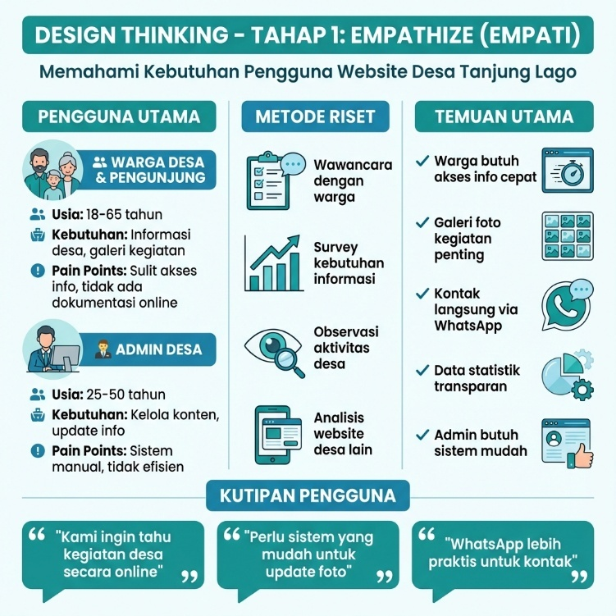

**Gambar 3. 1 Tahapan Empethize**

1. Perancangan Antarmuka dan Alur Pengguna (*UI/UX*)

Perancangan dilakukan dengan menyusun Arsitektur Informasi dan Wireframe (sketsa alur pengguna) untuk memastikan navigasi yang user-friendly dan efisien. Fokus desain front-end adalah pada penyediaan akses cepat ke informasi Transparansi, sedangkan back-end (Admin) dirancang sederhana untuk mempermudah perangkat desa dalam mengelola konten tanpa kesulitan teknis.

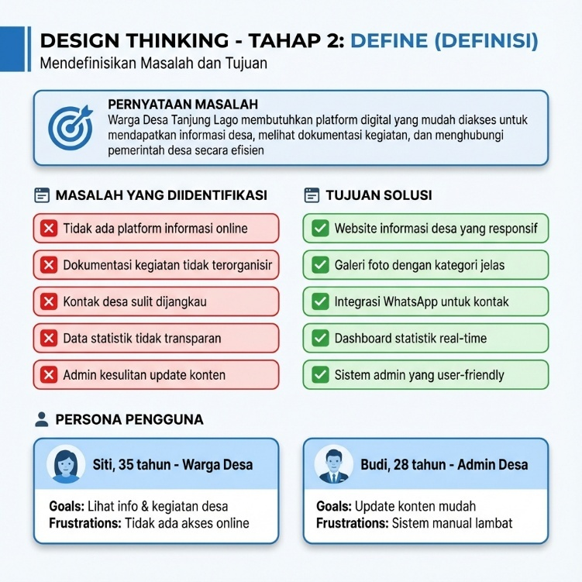

**Gambar 3. 2 Define**

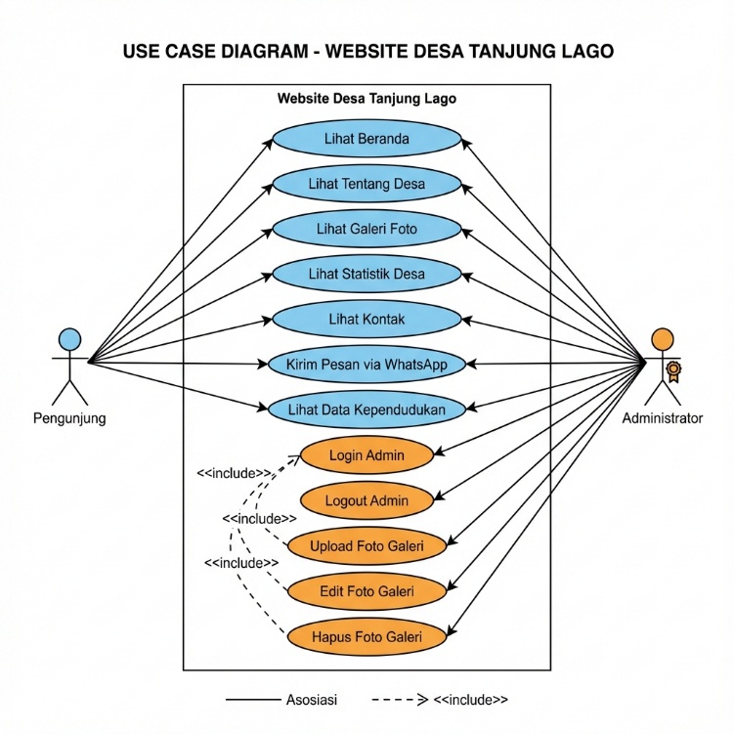

**Gambar 3. 3 Usecase Diagram**

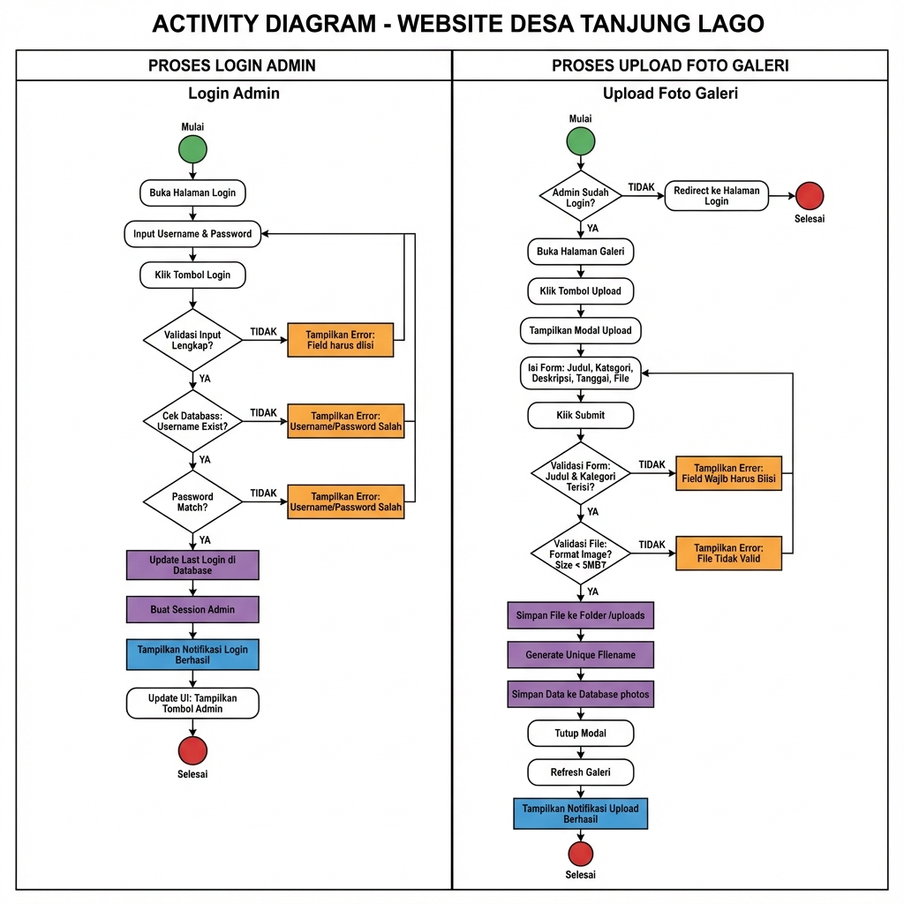

**Gambar 3. 4 Activity Diagram**

### Tahap Implementasi dan Integrasi Fitur

Tahap ini adalah realisasi dari hasil perancangan sistem menjadi website yang berfungsi penuh.

1. Implementasi Fitur Utama Website

Pengembangan sistem dilakukan menggunakan bahasa pemrograman web (HTML, CSS, JavaScript, PHP/Laravel, dll). Fitur yang diimplementasikan meliputi: Modul Input dan Display Profil Desa, Modul Galeri Dokumentasi Kegiatan, dan Modul Informasi Transparansi Publik. Integrasi dilakukan untuk memastikan semua modul berfungsi secara sinergis.

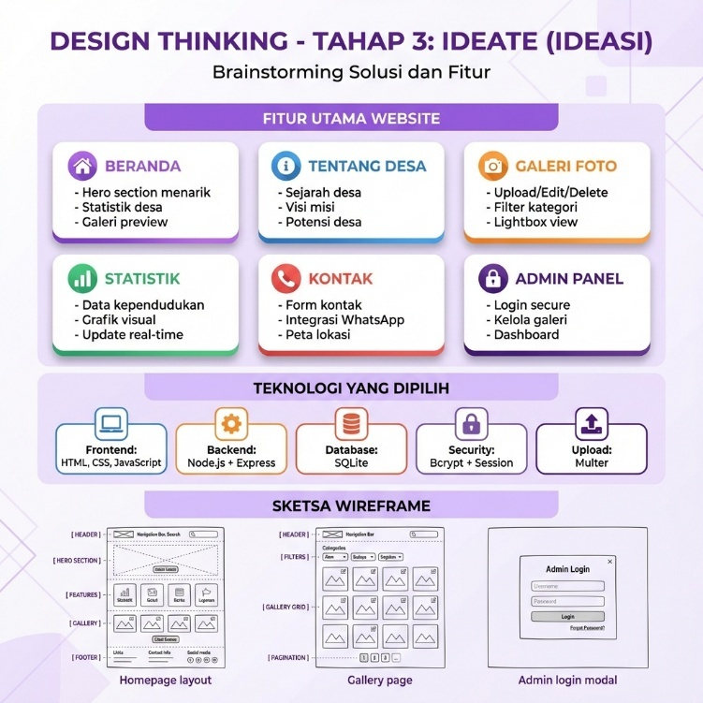

**Gambar 3. 5 Ideate**

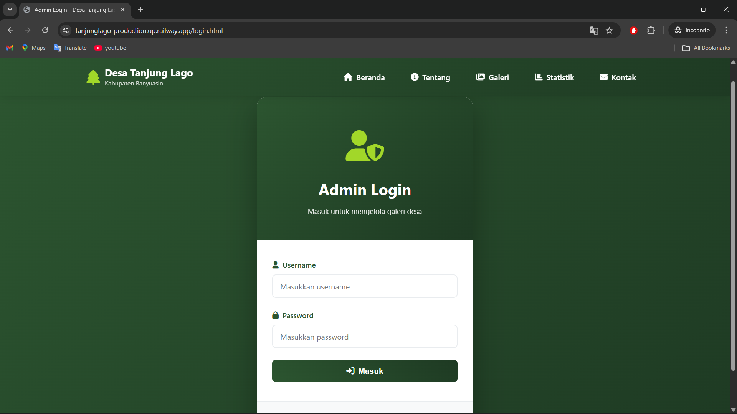

**Gambar 3. 6 Login Admin**

1. Integrasi Konten Awal dan Uji Fungsi

Setelah website selesai dibangun, dilakukan integrasi konten awal (foto profil desa, data perangkat, laporan kegiatan) yang sudah didigitalisasi. Selanjutnya, dilakukan uji fungsi sistem secara menyeluruh bersama perangkat desa untuk memastikan navigasi, tampilan, dan responsivitas berjalan normal sebelum diserahkan.

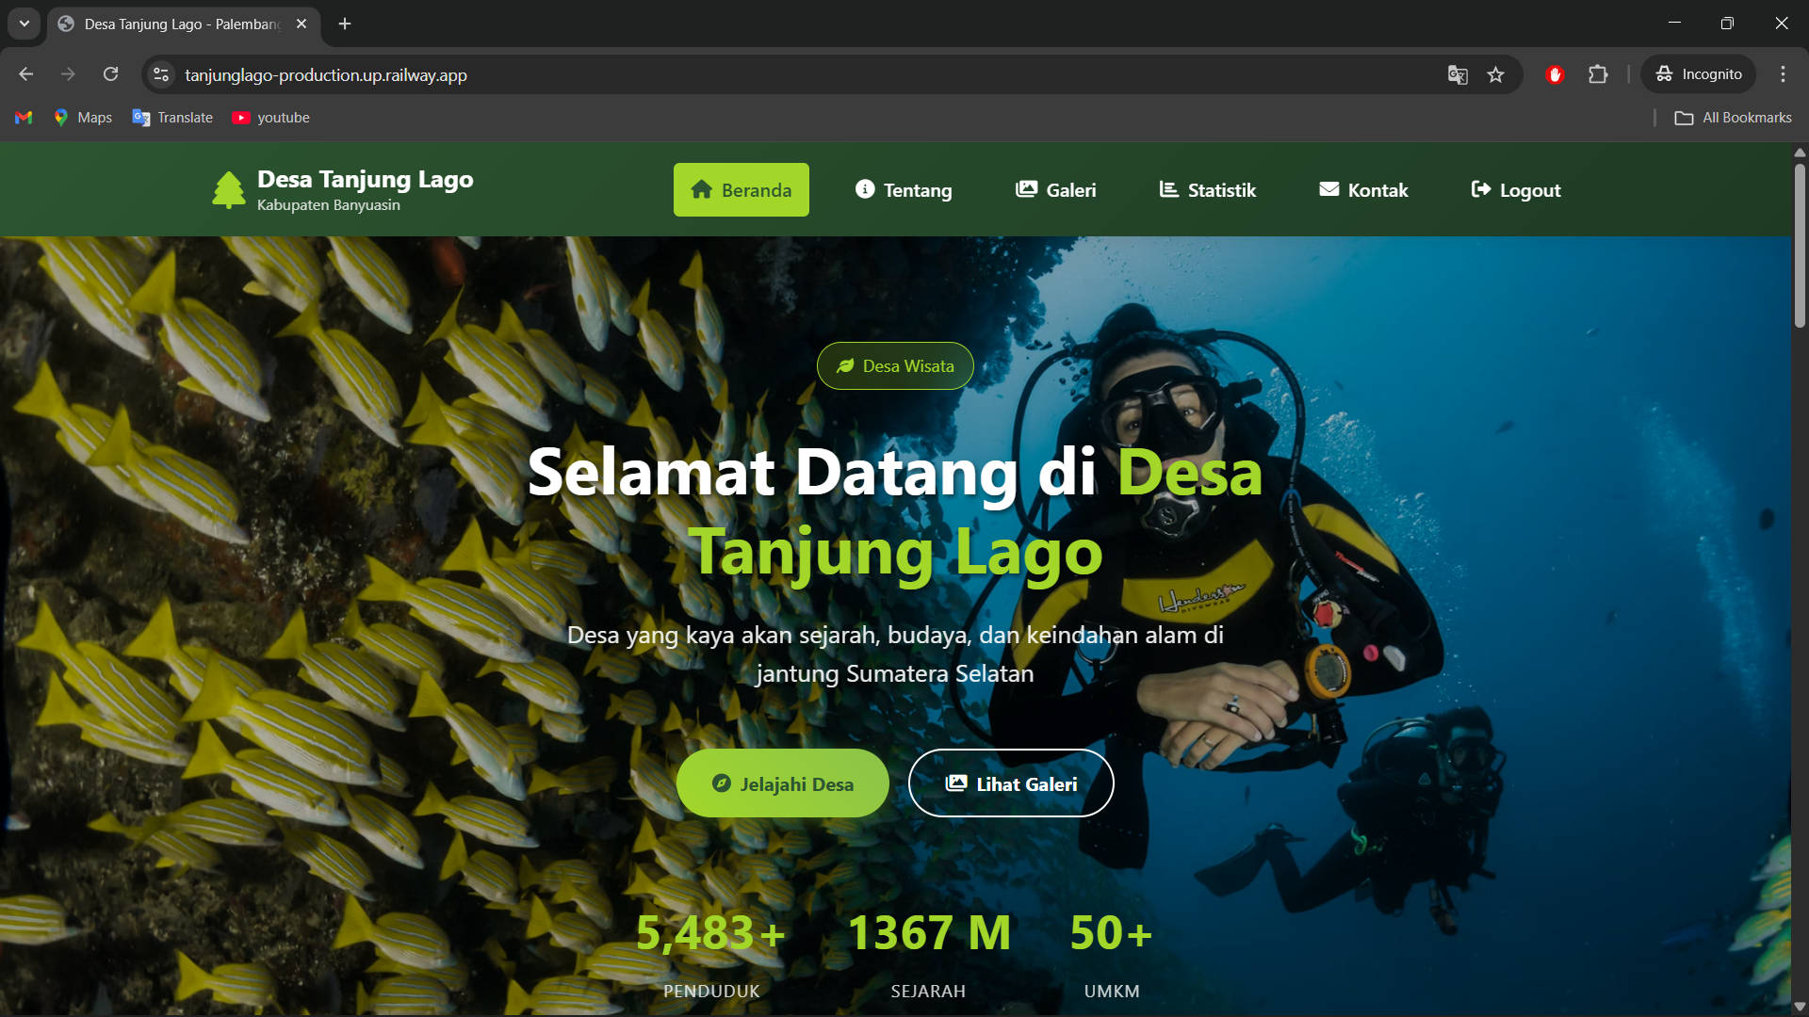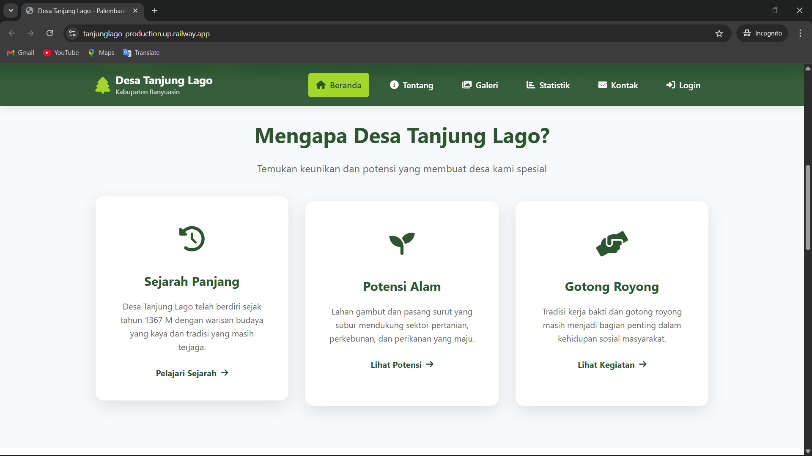

**Gambar 3. 7 Homepage**

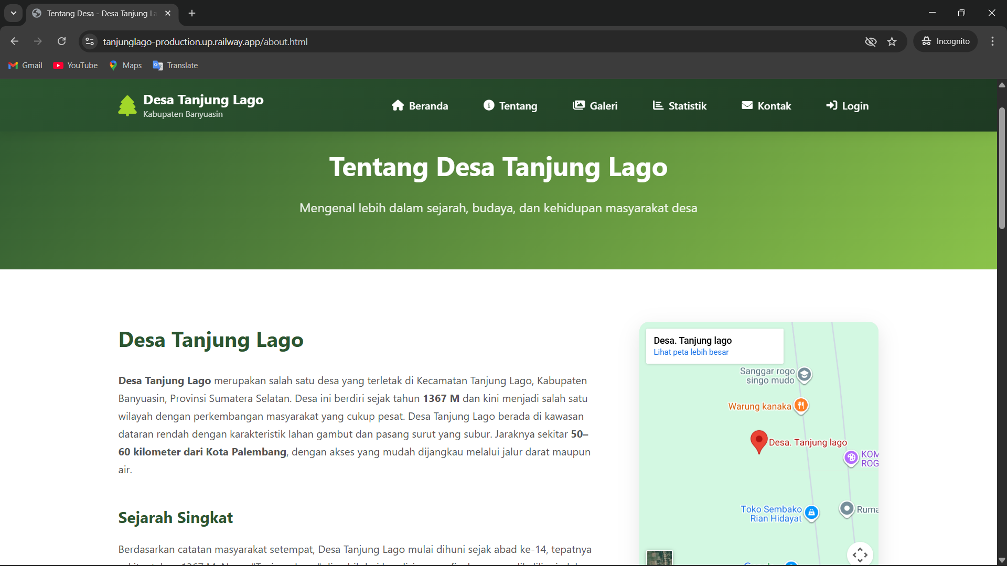

**Gambar 3. 8 Tentang/Profile Desa**

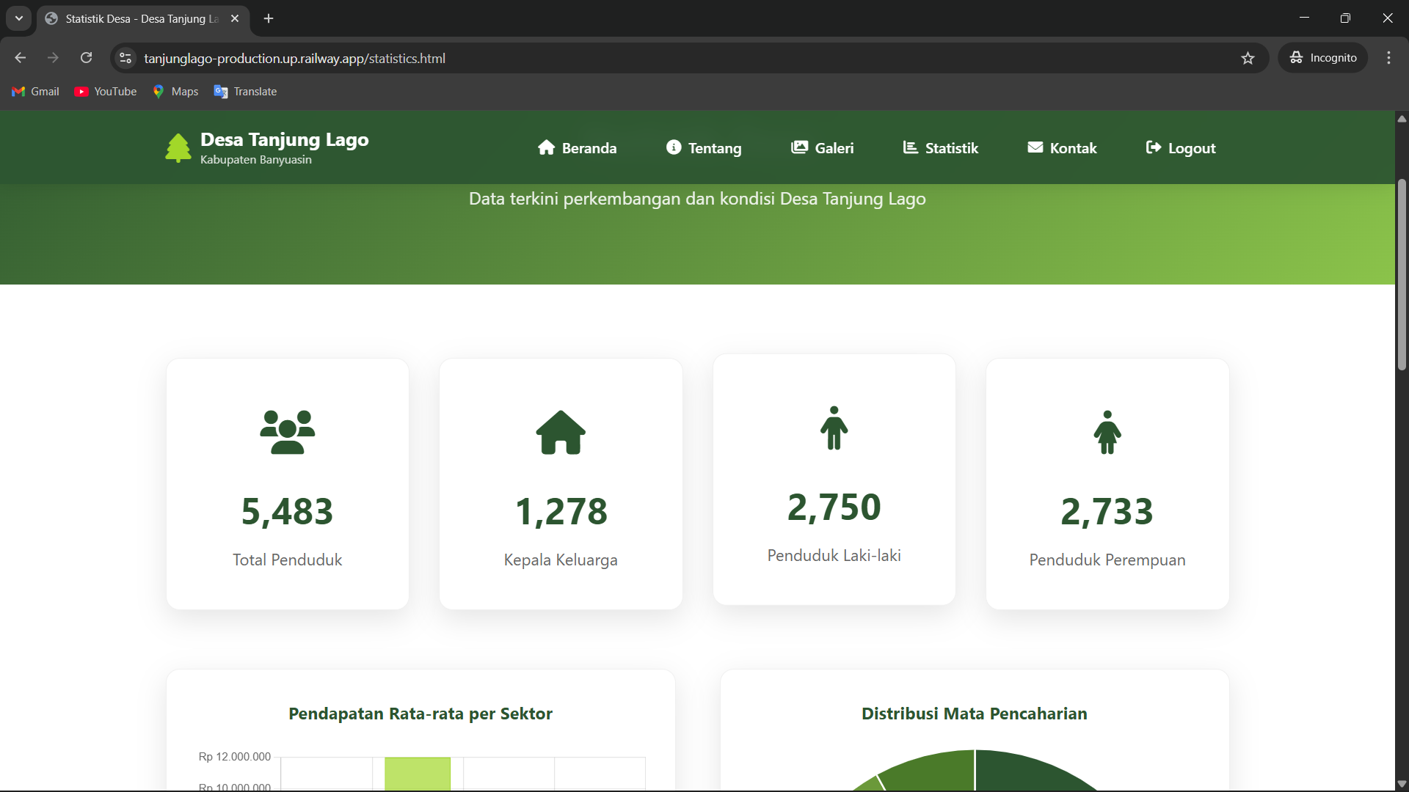

**Gambar 3. 9 Statistik Kegiatan Desa**

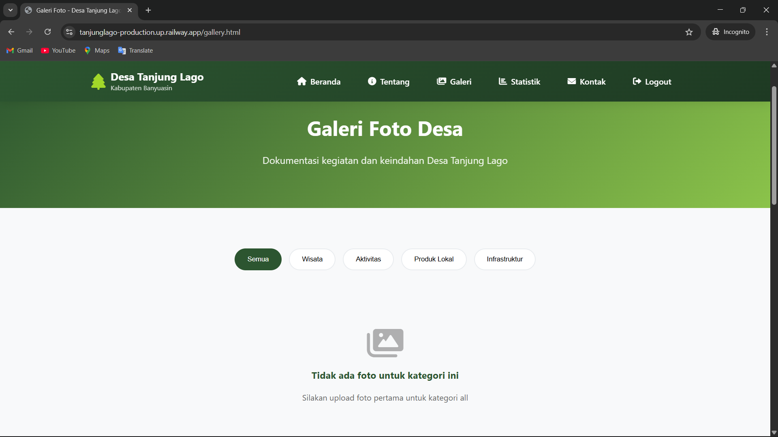

**Gambar 3. 10 Gallery Kegiatan Desa**

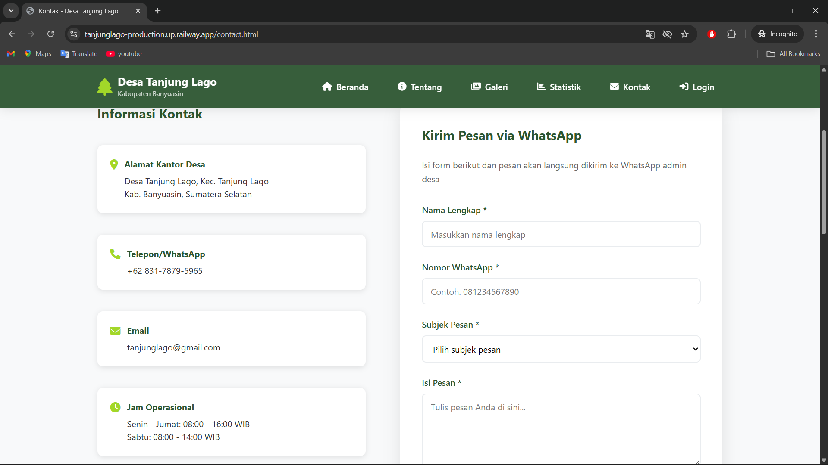

**Gambar 3. 11 Contact Page**

### Testing dan Serah Terima Sistem

Kegiatan diakhiri dengan transfer pengetahuan kepada pengguna utama.

1. Pelatihan Penggunaan Sistem Website Dilaksanakan pelatihan teknis kepada perangkat desa mengenai cara mengelola website, mulai dari mengakses dashboard Admin, mengunggah dokumentasi kegiatan baru, memperbarui jadwal/pengumuman, hingga mengelola data profil desa. Pelatihan ini dilakukan secara bertahap dan praktis.
2. Serah Terima dan Evaluasi Awal Sistem website yang sudah fungsional dan terintegrasi diserahkan secara resmi kepada Pemerintah Desa Tanjung Lago. Serah terima disertai dokumentasi panduan penggunaan dan evaluasi awal mengenai kemudahan pengelolaan sistem dan user interface (UI) yang telah dirancang.

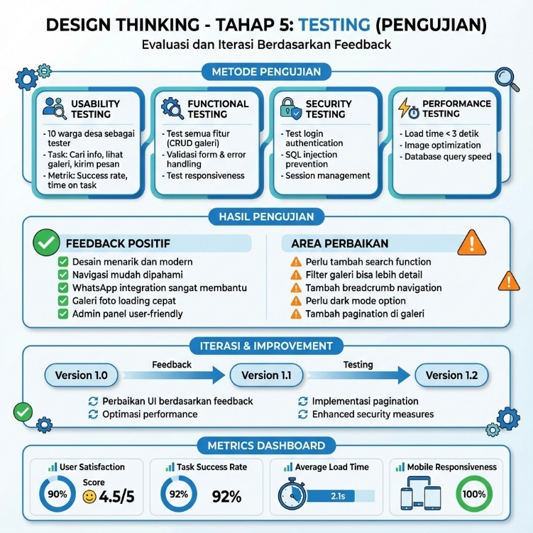

**Gambar 3. 12 Testing/Pengujian**

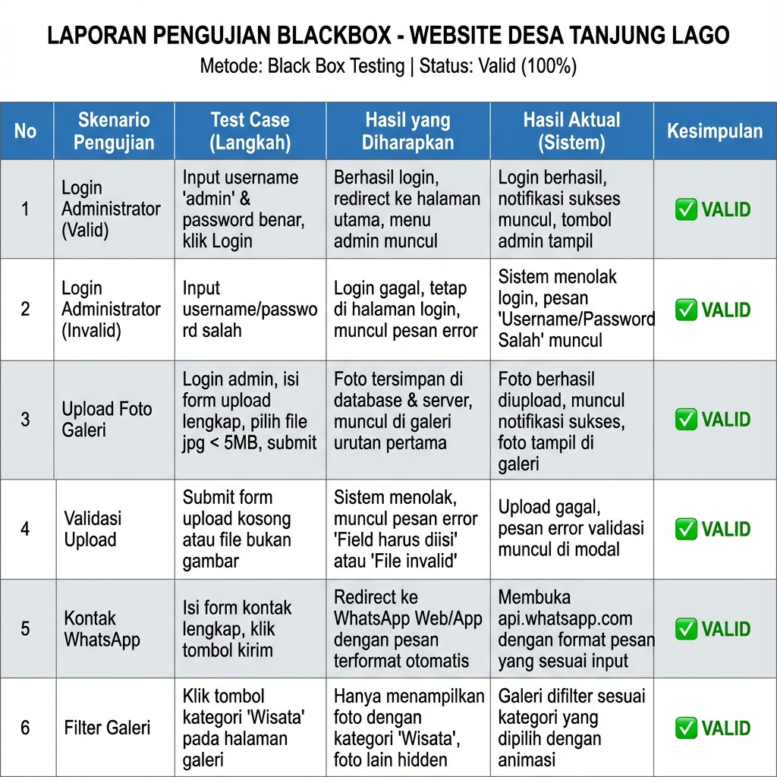

**Gambar 3. 13 Blackbox Testing**

## Hasil dan Pembahasan

Hasil utama dari kegiatan Kuliah Kerja Nyata Tematik (KKNT) ini adalah pengembangan Sistem Informasi Desa Berbasis Web untuk Desa Tanjung Lago. Pembahasan pada bagian ini akan merinci setiap fitur fungsional yang dikembangkan dan menganalisis peran sistem tersebut dalam mengatasi permasalahan desa.

### Hasil Pengembangan Sistem dan Fitur Fungsional

Sistem website Desa Tanjung Lago dirancang dengan enam modul utama yang berfokus pada efisiensi administrasi internal dan peningkatan transparansi publik. Berikut adalah detail dari setiap fitur website yang dikembangkan:

1. Halaman Utama (Homepage). Halaman utama dirancang dengan fokus pada User Interface (UI) yang modern, responsif, dan memberikan kesan resmi. Bagian teratas berisi banner utama yang menampilkan identitas Desa Tanjung Lago dan dilengkapi dengan navigasi menu yang sederhana. Fitur unggulan di halaman utama adalah shortcut ke modul Informasi Transparansi Terbaru dan Papan Pengumuman Digital yang langsung menjawab kebutuhan masyarakat akan akses informasi cepat, sesuai dengan prinsip user-friendly (UX) yang telah dirancang.
2. Modul Profil Desa. Modul ini berfungsi sebagai pusat informasi dasar mengenai Desa Tanjung Lago. Modul ini terbagi menjadi sub-menu yang memuat informasi Visi dan Misi Desa, Sejarah Singkat Desa, dan Peta Wilayah. Pengelolaan konten modul ini sepenuhnya berada di tangan Admin (back-end) sehingga perangkat desa dapat dengan mudah melakukan update tanpa perlu bantuan teknis eksternal.
3. Modul Struktur Organisasi dan Perangkat Desa. Modul ini dikembangkan untuk menampilkan struktur kepemimpinan dan daftar lengkap perangkat Desa Tanjung Lago. Fitur ini dirancang untuk mendukung akuntabilitas dan memudahkan masyarakat dalam mengenali serta menghubungi stakeholder terkait. Tampilan visualnya didukung dengan desain card yang informatif, mencantumkan foto, nama, dan jabatan setiap perangkat desa.
4. Modul Agenda dan Transparansi Kegiatan. Modul ini adalah fitur inti yang dikembangkan untuk mengatasi masalah penjadwalan dan transparansi. Modul ini memungkinkan perangkat desa mengunggah jadwal kegiatan yang akan datang dan melampirkan laporan pertanggungjawaban kegiatan yang telah terlaksana, termasuk laporan keuangan desa. Fitur ini dirancang dengan navigasi yang sangat spesifik (UX) untuk memudahkan masyarakat mencari dokumen berdasarkan kategori dan tanggal, sehingga menjadi solusi utama masalah keterbukaan informasi.
5. Modul Dokumentasi dan Galeri Kegiatan. Untuk mengatasi masalah arsip kegiatan yang masih dalam bentuk kertas, modul ini menyediakan Galeri Foto dan Video yang terintegrasi. Perangkat desa dapat mengunggah dokumentasi kegiatan secara langsung melalui dashboard Admin, yang kemudian akan ditampilkan secara otomatis di front-end website dengan tata letak yang menarik. Modul ini mendukung penyimpanan data digital yang terpusat dan rapi.

### Pembahasan

Pembahasan ini bertujuan untuk menganalisis keberhasilan pengembangan Sistem Informasi Desa Berbasis Web dalam menyelesaikan permasalahan yang diidentifikasi pada tahap awal, terutama terkait penyebaran informasi yang manual dan tidak terpusat.

1. Transformasi Informasi Manual Menjadi Digital Terpusat Keberhasilan utama proyek ini adalah mentransformasi seluruh informasi desa yang sebelumnya tersimpan secara manual (arsip fisik dan papan pengumuman) menjadi basis data digital terpusat. Melalui implementasi Modul Profil Desa dan Modul Dokumentasi, website ini berfungsi sebagai repositori data resmi desa. Sistem ini secara efektif mengatasi masalah kerancuan data dan kesulitan penelusuran kembali, karena semua data kini memiliki format digital yang seragam dan dapat diakses kapan saja.
2. Peningkatan Transparansi dan Akuntabilitas Publik Permasalahan mengenai minimnya transparansi diatasi melalui implementasi Modul Agenda dan Transparansi Kegiatan. Fitur ini memungkinkan perangkat desa untuk memublikasikan laporan keuangan desa, anggaran kegiatan, dan jadwal yang akan datang. Dari sudut pandang User Experience (UX), desain yang terstruktur memudahkan masyarakat dalam mencari dan mengunduh dokumen laporan, yang secara langsung meningkatkan akuntabilitas Pemerintah Desa terhadap penggunaan dana dan pelaksanaan program.
3. Efisiensi Kerja Perangkat Desa Melalui Desain Back-End Kendala minimnya pemahaman perangkat desa terhadap teknologi diatasi melalui perancangan Dashboard Administrator yang sederhana dan berorientasi pada tugas. Antarmuka Admin (yang merupakan bagian dari hasil perancangan UI/UX) didesain dengan navigasi yang sangat intuitif, sehingga perangkat desa non-teknis dapat mengelola, menambah, dan memperbarui konten seluruh website (termasuk galeri foto dan agenda) secara mandiri. Hal ini menciptakan efisiensi kerja yang signifikan dan menjamin keberlanjutan website tanpa ketergantungan pada pihak pengembang.
4. Responsivitas dan Aksesibilitas Multiplatform Sistem dikembangkan dengan teknologi yang menjamin responsivitas (mobile-friendly). Pembahasan ini menegaskan bahwa website dapat diakses dengan optimal melalui berbagai perangkat (komputer, tablet, dan smartphone). Hal ini penting untuk memastikan bahwa seluruh lapisan masyarakat Desa Tanjung Lago, yang mayoritas mengakses internet melalui perangkat mobile, dapat menerima informasi desa dengan mudah tanpa kendala akses.

# PENUTUP

## Kesimpulan

Berdasarkan seluruh tahapan pelaksanaan Kuliah Kerja Nyata Tematik (KKNT) yang berfokus pada perancangan UI/UX Website Desa Tanjung Lago, diperoleh beberapa kesimpulan utama sebagai berikut:

1. Metode Design Thinking terbukti efektif dalam memandu proses perancangan, dimulai dari pemahaman mendalam terhadap kebutuhan spesifik pengguna (perangkat desa dan masyarakat) hingga menghasilkan solusi desain yang berpusat pada pengguna.
2. Permasalahan utama Desa Tanjung Lago, yaitu minimnya transparansi dan aksesibilitas informasi, berhasil diatasi melalui perancangan Arsitektur Informasi (AI) yang logis dan fokus pada kanal "Transparansi Publik" yang mudah dijangkau.
3. Hasil akhir proyek adalah blueprint desain UI/UX High-Fidelity dan Prototipe Interaktif yang siap diimplementasikan. Desain ini mencakup antarmuka front-end yang profesional untuk masyarakat dan antarmuka back-end (Admin) yang sederhana untuk memfasilitasi perangkat desa dalam pembaruan konten secara rutin.
4. Perancangan UI/UX ini telah menghasilkan user experience yang intuitif, dibuktikan dengan pengujian awal, yang menunjukkan bahwa desain yang dibuat mampu mendukung akuntabilitas dan efisiensi penyebaran informasi desa secara digital.

## Saran

Guna memaksimalkan manfaat dari hasil perancangan UI/UX yang telah dihasilkan, disarankan langkah-langkah tindak lanjut sebagai berikut:

1. Tahap Implementasi: Pihak pengembang website desa disarankan untuk menggunakan blueprint desain UI/UX ini secara konsisten pada tahap coding dan implementasi sistem agar kualitas user experience yang telah dirancang dapat terwujud secara optimal.
2. Pengujian Lanjutan: Setelah website selesai diimplementasikan (go-live), disarankan untuk melakukan pengujian usability skala besar dengan melibatkan populasi masyarakat desa yang lebih luas (bukan hanya perwakilan) guna mendapatkan data evaluasi yang lebih komprehensif.
3. Pengembangan Fitur: Pengembangan fitur lanjutan dapat difokuskan pada integrasi layanan publik digital (misalnya formulir pengajuan surat online) untuk meningkatkan efisiensi administrasi desa di masa depan.

# DAFTAR PUSTAKA

Agnes, D. S. (2020). *Pengertian ORM*. 13 Januari. https://medium.com/wripolinema/sudah-kenal-sama-orm-34712e85c6fa

Amazon, W. (2024). *Pengertian Middleware*. https://aws.amazon.com/id/what-is/middleware/

Anendya, A. (2025). *Apa Itu Aplikasi*. 15 Januari. https://www.dewaweb.com/blog/apa-itu-aplikasi/

Bhavsar, D. (2025). *Ekosistem Laravel*. 24 Maret. https://www.bacancytechnology.com/blog/laravel-ecosystem

BPMPP UMA. (2023). *Pengertian Web Engineering*. 18 November. https://bpmpp.uma.ac.id/2023/11/18/apa-itu-web-engineering/

BuildWithAngga. (2024). *Migration dan Database Seeding*. 14 Mei. https://buildwithangga.com/tips/memahami-perbedaan-migrasi-dan-seed-di-laravel

Codepolitan. (2025). *Routing*. 05 Februari. https://www.codepolitan.com/blog/apa-itu-routing-pengertian-jenis-dan-cara-kerjanya-dalam-jaringan/

Development, B. (2024). *Artisan CLI*. 20 July. https://buildwithangga.com/tips/belajar-laravel-11-artisan-cli-definisi-contoh-kodingan-cara-penggunaan-tepat

Dicoding. (2021). *Arsitektur MVC*. 29 September. https://www.dicoding.com/blog/apa-itu-mvc-pahami-konsepnya/

Erickson, J. (2024). *Apa itu mysql*. 29 Agustus. https://www.oracle.com/mysql/what-is-mysql/

Fadillah, R. (2024). *Software Development Life Cycle (SDLC): Stages & Models*. Februari 03. https://cmlabs.co/en-id/seo-guidelines/sdlc?utm_source=chatgpt.com

Farid, A. (2022). *Apa Itu Website?* 2022. https://www.exabytes.co.id/blog/apa-itu-website/

Fastly. (2022). *Apa itu Keamanan aplikasi website*. https://www.fastly.com/learning/security/what-is-web-application-security

Frontegg. (2022). *Apa itu RABC*. 15 Maret. https://frontegg.com/guides/rbac

Hanif, L. (2024a). *Apa Itu Framework*. 1 November. https://www.rumahweb.com/journal/framework-adalah/

Hanif, L. (2024b). *Apa itu HTML*. 24 September. https://www.rumahweb.com/journal/html-adalah/

IdCloudHost. (2023). *Apa itu CRUD?* 5 November. https://idcloudhost.com/blog/crud-adalah/

Ihsan, M. A. (2020). *Automated Testing Laravel*. 08 Agustus. https://www.kawankoding.id/belajar-automated-testing-laravel/

Intern, D. (2020a). *Apa itu database*. 16 September. https://www.dicoding.com/blog/apa-itu-database/

Intern, D. (2020b). *Apa itu JavaScript*. 02 Desember. https://www.dicoding.com/blog/apa-itu-javascript-fungsi-dan-contohnya/

Kominfo. (2021). *Transformasi Digital Layanan Publik Melalui Aplikasi Agenda Kegiatan.* 26 May. https://kominfo.go.id/content/detail/35732/transformasi-digital-layanan-publik/0/sorotan_media

Laravel. (2024). *Release Laravel 11*. 12 Maret. https://laravel.com/docs/11.x/releases

Latifah, A. (2023). Penerapan Metode Web Engineering. *Journal Algoritma*, *20*, 356–357.

News. (2022). *Apa itu CSS*. 02 Desember. https://www.biznetgio.com/news/apa-itu-css

News. (2023). *Apa itu PHP*. 12 Juli. https://www.biznetgio.com/news/apa-itu-php

Ombudsman Republik Indonesia. (2008). *Ombudsman Republik Indonesia*. ombudsman.go.id

Primakara, U. (2023). *Pengertian laravel*. 08 November. https://primakara.ac.id/blog/info-teknologi/laravel

Ramos, M. (2024). *Memahami Laravel Blade dan Cara Menggunakannya*. 06 Agustus. https://kinsta.com/blog/laravel-blade/

Revoupedia. (2025). *Apa itu Autentikasi*. https://www.revou.co/kosakata/autentikasi

Soni, S. (2022). *Cara Kerja Laravel Broadcasting*. 31 Maret. https://code.tutsplus.com/id/how-laravel-broadcasting-works--cms-30500t

Wikipedia. (2023). *Pengertian JSON*. 09 Januari. https://id.wikipedia.org/wiki/JSON

Wikipedia. (2024). *Visual Studio Code*. Februari. https://id.wikipedia.org/wiki/Visual_Studio_Code

Wikipedia. (2025a). *Apa itu MVC*. 27 April. https://id.wikipedia.org/wiki/MVC

Wikipedia. (2025b). *Software engineering*. Maret 25. https://id.wikipedia.org/wiki/Rekayasa_perangkat_lunak

Wikipedia. (2025c). *Systems development life cycle*. 22 Februari. https://en.wikipedia.org/wiki/Systems_development_life_cycle?utm_source=chatgpt.com

# LAMPIRAN

**Lampiran 1. Lembar Penilaian Mitra**

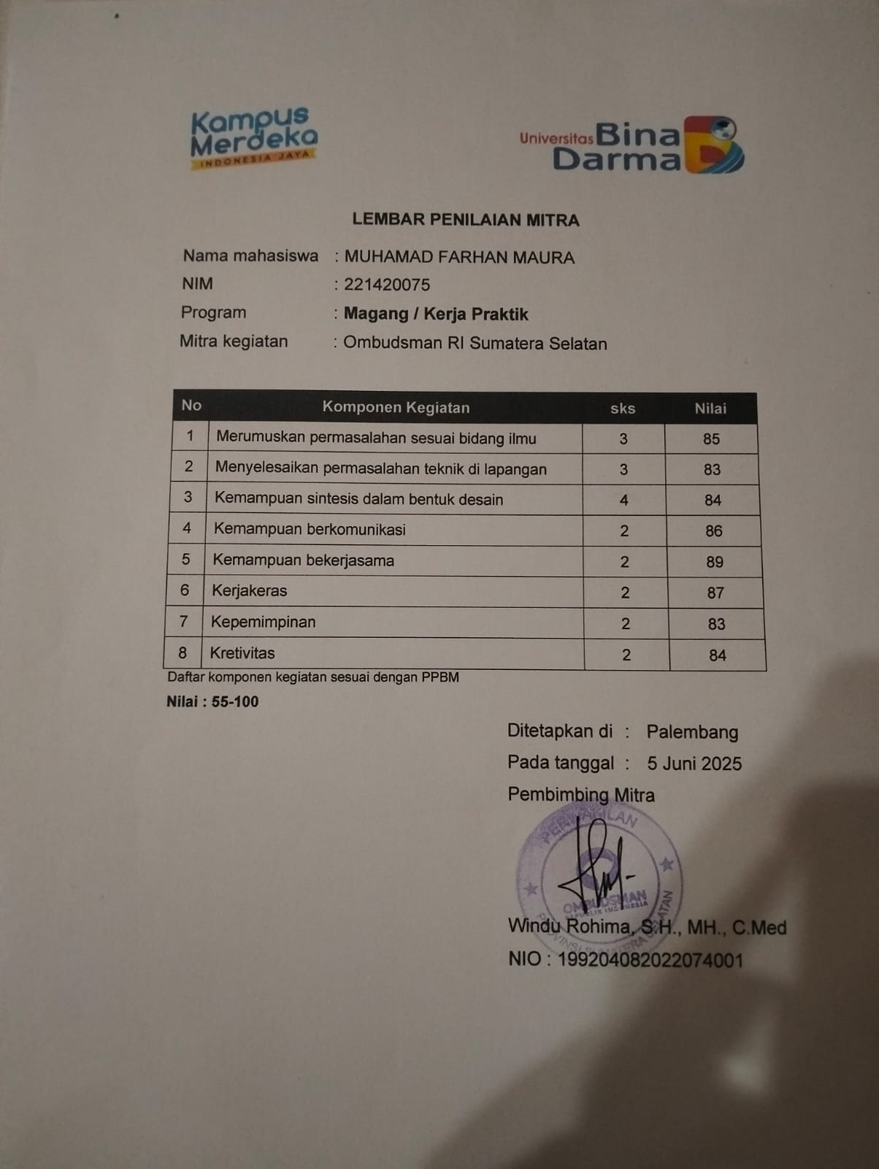

**Lampiran 2. Kode *Migration Create Agenda Table***

|  |
| --- |
| <?php  use Illuminate\Database\Migrations\Migration;  use Illuminate\Database\Schema\Blueprint;  use Illuminate\Support\Facades\Schema;  return new class extends Migration  {      public function up(): void      {          Schema::create('agendas', function (Blueprint $table) {              $table->id();              $table->string('day');              $table->date('date');              $table->string('time');              $table->string('start_time');              $table->string('end_time');              $table->text('activity');              $table->string('institution');              $table->string('person_in_charge');              $table->timestamps();          });      }      public function down(): void      {          Schema::dropIfExists('agendas');      }  }; |

**Lampiran 3. Kode *Migration Archived to Agendas Table***

|  |
| --- |
| <?php  use Illuminate\Database\Migrations\Migration;  use Illuminate\Database\Schema\Blueprint;  use Illuminate\Support\Facades\Schema;  return new class extends Migration  {      /**       * Run the migrations.       */      public function up()      {          Schema::table('agendas', function (Blueprint $table) {              $table->boolean('is_archived')->default(false)->after('person_in_charge');          });      }      public function down()      {          Schema::table('agendas', function (Blueprint $table) {              $table->dropColumn('is_archived');          });      }  }; |

**Lampiran 4. Kode *Migration* Divisi**

|  |
| --- |
| <?php  use Illuminate\Database\Migrations\Migration;  use Illuminate\Database\Schema\Blueprint;  use Illuminate\Support\Facades\Schema;  return new class extends Migration  {      /**       * Run the migrations.       */      public function up()      {          Schema::table('agendas', function (Blueprint $table) {              $table->enum('division', ['pvl', 'pl', 'pc', 'kaper', 'sekretariat'])                  ->after('person_in_charge')                  ->nullable();          });      }      public function down()      {          Schema::table('agendas', function (Blueprint $table) {              $table->dropColumn('division');          });      }  }; |

**Lampiran 5. Kode Admin/Agenda*Controller***

|  |
| --- |
| <?php  namespace App\Http\Controllers\Admin;  use App\Http\Controllers\Controller;  use App\Models\Agenda;  use Illuminate\Http\Request;  use Carbon\Carbon;  use App\Exports\AgendaExport;  use Maatwebsite\Excel\Facades\Excel;  use Illuminate\Support\Str;  class AgendaController extends Controller  {      // Main Agenda Methods      public function index(Request $request)      {          $isArchived = $request->has('archived') && $request->archived == 1;          $agendas = Agenda::where('is_archived', $isArchived)                          ->orderBy('date', 'asc')                          ->orderBy('start_time', 'asc')                          ->get();          return view('admin.agenda.index', [              'agendas' => $agendas,              'isArchived' => $isArchived,          ]);      }      public function create()      {          return view('admin.agenda.create');      }      public function store(Request $request)      {          $request->validate([              'day' => 'required|string',              'date' => 'required|date',              'start_time' => 'required',              'end_time' => 'required',              'activities' => 'required|array|min:1|max:8',              'activities.*' => 'required|string',              'institution' => 'required|string',              'division' => 'required|in:pvl,pl,pc,kaper,sekretariat',              'person_in_charge' => 'required|string',              'other_pic' => 'nullable|string|required_if:person_in_charge,Lainnya',              'other_activities' => 'nullable|array',          ]);          $activities = [];          foreach ($request->activities as $index => $activity) {              if ($activity === 'Lainnya' && isset($request->other_activities[$index])) {                  $activities[] = $request->other_activities[$index];              } else {                  $activities[] = $activity;              }          }          $personInCharge = ($request->person_in_charge === 'Lainnya' && $request->filled('other_pic'))              ? $request->other_pic              : $request->person_in_charge;          $agenda = Agenda::create([              'day' => $request->day,              'date' => $request->date,              'time' => $request->start_time . ' - ' . $request->end_time,              'start_time' => $request->start_time,              'end_time' => $request->end_time,              'activity' => json_encode($activities),              'institution' => $request->institution,              'division' => $request->division,              'person_in_charge' => $personInCharge,              'is_archived' => false,          ]);          return redirect()->route('admin.agenda.index')                         ->with('success', 'Agenda berhasil ditambahkan.');      }      public function edit($id)      {          $agenda = Agenda::findOrFail($id);          $activities = json_decode($agenda->activity, true) ?? [];          return view('admin.agenda.edit', [              'agenda' => $agenda,              'activities' => $activities          ]);      }      public function update(Request $request, $id)      {          $validated = $request->validate([              'day' => 'required|string',              'date' => 'required|date',              'start_time' => 'required|date_format:H:i',              'end_time' => 'required|date_format:H:i',              'activities' => 'required|array|min:1',              'activities.*' => 'required|string',              'institution' => 'required|string',              'division' => 'required|in:pvl,pl,pc,kaper,sekretariat',              'person_in_charge' => 'required|string',              'other_pic' => 'nullable|string|required_if:person_in_charge,Lainnya',          ]);          $finalActivities = [];          foreach ($request->activities as $index => $activity) {              if ($activity === 'Lainnya' && isset($request->other_activities[$index])) {                  $finalActivities[] = $request->other_activities[$index];              } else {                  $finalActivities[] = $activity;              }          }          $personInCharge = ($request->person_in_charge === 'Lainnya')              ? $request->other_pic              : $request->person_in_charge;          $agenda = Agenda::findOrFail($id);          $agenda->update([              'day' => $validated['day'],              'date' => $validated['date'],              'start_time' => $validated['start_time'],              'end_time' => $validated['end_time'],              'time' => $validated['start_time'] . ' - ' . $validated['end_time'],              'activity' => json_encode($finalActivities),              'institution' => $validated['institution'],              'division' => $validated['division'],              'person_in_charge' => $personInCharge,          ]);          return redirect()->route('admin.agenda.index')                         ->with('success', 'Agenda berhasil diupdate!');      }      public function archiveWeek()      {          $startOfWeek = Carbon::now()->startOfWeek(Carbon::MONDAY);          $endOfWeek = Carbon::now()->endOfWeek(Carbon::SUNDAY);          Agenda::where('is_archived', false)              ->whereBetween('date', [$startOfWeek, $endOfWeek])              ->update(['is_archived' => true]);          return redirect()->route('admin.agenda.index')->with('success', 'Agenda minggu ini berhasil diarsipkan.');      }      public function archived()      {          $agendas = Agenda::where('is_archived', true)              ->orderBy('date', 'asc')              ->orderBy('start_time', 'asc')              ->get();          $groupedAgendas = $agendas->groupBy(function ($item) {              return Carbon::parse($item->date)->format('Y-m-d');          });          return view('admin.agenda.archived', [              'agendas' => $agendas,              'groupedAgendas' => $groupedAgendas,              'isArchived' => true,          ]);      }      public function archive($id)      {          $agenda = Agenda::findOrFail($id);          $agenda->is_archived = true;          $agenda->save();          return redirect()->back()->with('success', 'Agenda berhasil diarsipkan.');      }      public function destroy(Request $request, $id)      {          $agenda = Agenda::findOrFail($id);          $agenda->delete();          if ($request->has('archived') && $request->archived == 1) {              return redirect()->route('admin.agenda.index', ['archived' => 1])                             ->with('success', 'Agenda berhasil dihapus.');          }          return redirect()->route('admin.agenda.index')                         ->with('success', 'Agenda berhasil dihapus.');      }      public function export(Request $request)      {          $isArchived = $request->has('archived') && $request->archived == 1;          $filename = $isArchived ? 'agenda_arsip.xlsx' : 'agenda_aktif.xlsx';          return Excel::download(new AgendaExport($isArchived), $filename);      }  } |

**Lampiran 6. Kode *AuthController***

|  |
| --- |
| <?php  namespace App\Http\Controllers;  use Illuminate\Http\Request;  use Illuminate\Support\Facades\Auth;  class AuthController extends Controller  {      // Tampilkan form login      public function showLoginForm()      {          return view('auth.login');      }      // Proses login      public function login(Request $request)      {          $credentials = $request->validate([              'email' => ['required', 'email'],              'password' => ['required'],          ]);          if (Auth::attempt($credentials)) {              $request->session()->regenerate();              // Redirect ke dashboard              return redirect()->intended('/dashboard');          }          return back()->withErrors([              'email' => 'Email atau password salah.',          ])->withInput();      }      // Proses logout      public function logout(Request $request)      {          Auth::logout();          $request->session()->invalidate();          $request->session()->regenerateToken();          return redirect('/login');      }  } |

**Lampiran 7. Kode Halaman Utama Admin**

|  |
| --- |
| @extends('admin.layout')  @section('content')  <div class="d-flex justify-content-between align-items-center mb-3">      <h2>Data Agenda {{ $isArchived ? '(Arsip)' : '' }}</h2>      <div>          @if ($isArchived)              <a href="{{ route('admin.agenda.index') }}" class="btn btn-primary">Lihat Agenda Aktif</a>          @else              <a href="{{ route('admin.agenda.index', ['archived' => 1]) }}" class="btn btn-secondary">Lihat Arsip</a>              <a href="{{ route('admin.agenda.create') }}" class="btn btn-primary">Tambah Agenda</a>              <a href="{{ route('admin.agenda.export', ['archived' => $isArchived ? 1 : 0]) }}" class="btn btn-success">                  <i class="fas fa-file-excel"></i> Export Excel              </a>          @endif      </div>  </div>  @if (session('success'))  <div class="alert alert-success">      {{ session('success') }}  </div>  @endif  <div class="table-responsive">      <table class="table table-striped table-bordered">          <thead>              <tr>                  <th>No</th>                  <th>Hari & Tanggal</th>                  <th>Waktu</th>                  <th>Kegiatan</th>                  <th>Instansi</th>                  <th>Divisi</th>                  <th>Penanggung Jawab/Tim</th>                  <th>Aksi</th>              </tr>          </thead>          <tbody>              @php                  $groupedAgendas = $agendas->groupBy(function($agenda) {                      return $agenda->day . ', ' . \Carbon\Carbon::parse($agenda->date)->translatedFormat('d F Y');                  });                  $no = 1;              @endphp              @foreach ($groupedAgendas as $date => $items)                  @foreach ($items as $key => $agenda)                      <tr>                          @if ($key == 0)                              <td class="text-center align-middle" rowspan="{{ count($items) }}">{{ $no++ }}</td>                              <td class="text-center align-middle" rowspan="{{ count($items) }}">{{ $date }}</td>                          @endif                          <td class="text-center align-middle">{{ $agenda->time }}</td>                          <td class="text-center align-middle">                              @php                                  $activities = [];                                  if (is_string($agenda->activity)) {                                      $decoded = json_decode($agenda->activity, true);                                      $activities = is_array($decoded) ? $decoded : [$agenda->activity];                                  } elseif (is_array($agenda->activity)) {                                      $activities = $agenda->activity;                                  } else {                                      $activities = [$agenda->activity];                                  }                              @endphp                              @foreach($activities as $activity)                                  <div>{{ $activity }}</div>                              @endforeach                          </td>                          <td class="text-center align-middle">{{ $agenda->institution }}</td>                          <td class="text-center align-middle">                              @php                                  $divisionLabels = [                                      'pvl' => 'PVL',                                      'pl' => 'PL',                                      'pc' => 'PC',                                      'kaper' => 'Kaper',                                      'sekretariat' => 'Sekretariat'                                  ];                                  echo $divisionLabels[$agenda->division] ?? '-';                              @endphp                          </td>                          <td class="text-center align-middle">{{ $agenda->person_in_charge }}</td>                          <td class="text-center align-middle">                              <a href="{{ route('admin.agenda.edit', $agenda->id) }}" class="btn btn-warning btn-sm mb-1">Edit</a>                              <form action="{{ route('admin.agenda.archive', $agenda->id) }}" method="POST" style="display:inline;">                                  @csrf                                  @method('PATCH')                                  <button type="submit" class="btn btn-secondary btn-sm mb-1" onclick="return confirm('Yakin mau arsipkan agenda ini?')">                                      {{ $isArchived ? 'Aktifkan' : 'Arsipkan' }}                                  </button>                              </form>                              <form action="{{ route('admin.agenda.destroy', $agenda->id) }}" method="POST" style="display:inline;">                                  @csrf                                  @method('DELETE')                                  <button type="submit" class="btn btn-danger btn-sm" onclick="return confirm('Yakin mau hapus?')">Hapus</button>                              </form>                          </td>                      </tr>                  @endforeach              @endforeach          </tbody>      </table>  </div>  @endsection |

**Lampiran 8.** **Halaman Tambah Data Agenda**

|  |
| --- |
| @extends('admin.layout')  @section('content')  <div class="d-flex justify-content-between align-items-center mb-3">      <h2>Tambah Agenda</h2>      <a href="{{ route('admin.agenda.index') }}" class="btn btn-secondary">Kembali</a>  </div>  @if ($errors->any())  <div class="alert alert-danger">      <ul>          @foreach ($errors->all() as $error)              <li>{{ $error }}</li>          @endforeach      </ul>  </div>  @endif  <form action="{{ route('admin.agenda.store') }}" method="POST">      @csrf      <div class="row mb-3">          <div class="col-md-6">              <label for="day" class="form-label">Hari</label>              <input type="text" class="form-control" id="day" name="day" value="{{ old('day') }}" readonly required>          </div>          <div class="col-md-6">              <label for="date" class="form-label">Tanggal</label>              <input type="date" class="form-control" id="date" name="date" value="{{ old('date') }}" required>          </div>      </div>      <div class="row mb-3">          <div class="col-md-4">              <label for="start_time" class="form-label">Jam Mulai</label>              <input type="text" class="form-control time-24h" id="start_time" name="start_time"                     value="{{ old('start_time') }}" required placeholder="00:00"                     pattern="([01]?[0-9]|2[0-3]):[0-5][0-9]"                     title="Format 24 jam (00:00 - 23:59)">          </div>          <div class="col-md-4">              <label for="end_time" class="form-label">Jam Selesai</label>              <input type="text" class="form-control time-24h" id="end_time" name="end_time"                     value="{{ old('end_time') }}" required placeholder="00:00"                     pattern="([01]?[0-9]|2[0-3]):[0-5][0-9]"                     title="Format 24 jam (00:00 - 23:59)">          </div>      </div>      <div class="mb-3">          <label class="form-label">Kegiatan (minimal 1, maksimal 8)</label>          <div id="activities">              <div class="input-group mb-2 activity-item">                  <select class="form-control activity-select" name="activities[]" required>                      <option value="">-- Pilih Kegiatan --</option>                      <option value="Rapat Koordinasi">Rapat Koordinasi</option>                      <option value="Kunjungan Lapangan">Kunjungan Lapangan</option>                      <option value="Penerimaan Tamu">Penerimaan Tamu</option>                      <option value="Sosialisasi">Sosialisasi</option>                      <option value="Lainnya">Lainnya</option>                  </select>                  <input type="text" class="form-control other-activity-input" style="display: none;"                         placeholder="Ketik kegiatan lainnya" name="other_activities[]">                  <button type="button" class="btn btn-danger remove-activity">Hapus</button>              </div>          </div>          <button type="button" id="add-activity" class="btn btn-primary btn-sm">Tambah Kegiatan</button>      </div>      <div class="row mb-3">          <div class="col-md-6">              <label for="institution" class="form-label">Instansi</label>              <input type="text" class="form-control" id="institution" name="institution" value="{{ old('institution') }}" required>          </div>          <div class="col-md-6">              <label for="division" class="form-label">Divisi</label>              <select class="form-control" id="division" name="division" required>                  <option value="">-- Pilih Divisi --</option>                  <option value="pvl" {{ old('division') == 'pvl' ? 'selected' : '' }}>PVL</option>                  <option value="pl" {{ old('division') == 'pl' ? 'selected' : '' }}>PL</option>                  <option value="pc" {{ old('division') == 'pc' ? 'selected' : '' }}>PC</option>                  <option value="kaper" {{ old('division') == 'kaper' ? 'selected' : '' }}>Kaper</option>                  <option value="sekretariat" {{ old('division') == 'sekretariat' ? 'selected' : '' }}>Sekretariat</option>              </select>          </div>      </div>      <div class="row mb-3">          <div class="col-md-6">              <label for="person_in_charge" class="form-label">Penanggung Jawab / Tim</label>              <select class="form-control" id="person_in_charge" name="person_in_charge" required>                  <option value="">-- Pilih Penanggung Jawab --</option>                  <option value="Ismi">Ismi</option>                  <option value="Riko">Riko</option>                  <option value="Dodi">Dodi</option>                  <option value="Kaper">Kaper</option>                  <option value="Prana">Prana</option>                  <option value="Windu">Windu</option>                  <option value="Dio">Dio</option>                  <option value="Lainnya">Lainnya</option>              </select>              <input type="text" class="form-control mt-2" id="other_pic_input" name="other_pic"                     style="display: none;" placeholder="Ketik nama penanggung jawab">          </div>      </div>      <button type="submit" class="btn btn-primary">Simpan</button>  </form>  <script>  document.addEventListener('DOMContentLoaded', function() {      // Time format handling      document.querySelectorAll('.time-24h').forEach(input => {          input.addEventListener('input', function(e) {              let value = e.target.value.replace(/\D/g, '');              if (value.length > 2) {                  value = value.substring(0, 2) + ':' + value.substring(2, 4);              }              e.target.value = value;          });          input.addEventListener('blur', function(e) {              const timeRegex = /^([01]?[0-9]|2[0-3]):([0-5][0-9])$/;              if (!timeRegex.test(e.target.value)) {                  e.target.value = '';                  alert('Masukkan waktu yang valid (00:00 - 23:59)');              }          });      });      // Day name auto-fill      const dateInput = document.getElementById('date');      const dayInput = document.getElementById('day');      function getDayName(dateString) {          if (!dateString) return '';          const days = ['Minggu', 'Senin', 'Selasa', 'Rabu', 'Kamis', 'Jumat', 'Sabtu'];          try {              const date = new Date(dateString);              const adjustedDate = new Date(date.getTime() + date.getTimezoneOffset() * 60000);              return days[adjustedDate.getDay()];          } catch (e) {              console.error('Error parsing date:', e);              return '';          }      }      dateInput.addEventListener('change', function() {          dayInput.value = getDayName(this.value);      });      if (dateInput.value) {          dayInput.value = getDayName(dateInput.value);      }      // Activities management      const activitiesContainer = document.getElementById('activities');      const addActivityBtn = document.getElementById('add-activity');      function toggleActivityInput(selectElement) {          const inputGroup = selectElement.closest('.activity-item');          const manualInput = inputGroup.querySelector('.other-activity-input');          if (selectElement.value === 'Lainnya') {              manualInput.style.display = 'block';              manualInput.required = true;          } else {              manualInput.style.display = 'none';              manualInput.required = false;              manualInput.value = '';          }      }      addActivityBtn.addEventListener('click', function() {          const currentActivities = activitiesContainer.querySelectorAll('.activity-item').length;          if (currentActivities >= 8) {              alert('Maksimal 8 kegiatan!');              return;          }          const newActivity = document.createElement('div');          newActivity.classList.add('input-group', 'mb-2', 'activity-item');          newActivity.innerHTML = `              <select class="form-control activity-select" name="activities[]" required>                  <option value="">-- Pilih Kegiatan --</option>                  <option value="Rapat Koordinasi">Rapat Koordinasi</option>                  <option value="Kunjungan Lapangan">Kunjungan Lapangan</option>                  <option value="Penerimaan Tamu">Penerimaan Tamu</option>                  <option value="Sosialisasi">Sosialisasi</option>                  <option value="Lainnya">Lainnya</option>              </select>              <input type="text" class="form-control other-activity-input" style="display: none;" placeholder="Ketik kegiatan lainnya" name="other_activities[]">              <button type="button" class="btn btn-danger remove-activity">Hapus</button>          `;          activitiesContainer.appendChild(newActivity);      });      activitiesContainer.addEventListener('change', function(e) {          if (e.target.classList.contains('activity-select')) {              toggleActivityInput(e.target);          }      });      activitiesContainer.addEventListener('click', function(e) {          if (e.target.classList.contains('remove-activity')) {              const currentActivities = activitiesContainer.querySelectorAll('.activity-item').length;              if (currentActivities <= 1) {                  alert('Minimal 1 kegiatan harus ada!');                  return;              }              e.target.closest('.activity-item').remove();          }      });      // Person in charge handling      const picSelect = document.getElementById('person_in_charge');      const otherPicInput = document.getElementById('other_pic_input');      picSelect.addEventListener('change', function() {          if (this.value === 'Lainnya') {              otherPicInput.style.display = 'block';              otherPicInput.required = true;          } else {              otherPicInput.style.display = 'none';              otherPicInput.required = false;              otherPicInput.value = '';          }      });      // Form submission      document.querySelector('form').addEventListener('submit', function(e) {          // Validate activities          document.querySelectorAll('.activity-item').forEach(item => {              const select = item.querySelector('.activity-select');              const input = item.querySelector('.other-activity-input');              if (select.value === 'Lainnya' && !input.value.trim()) {                  e.preventDefault();                  alert('Harap isi kegiatan untuk pilihan "Lainnya"');                  input.focus();                  return;              }          });          // Handle person in charge "Lainnya"          if (picSelect.value === 'Lainnya' && otherPicInput.value.trim() !== '') {              const hiddenInput = document.createElement('input');              hiddenInput.type = 'hidden';              hiddenInput.name = 'person_in_charge';              hiddenInput.value = otherPicInput.value.trim();              this.appendChild(hiddenInput);              picSelect.disabled = true;          }      });  });  </script>  @endsection |

**Lampiran 9. Kode Halaman Utama *User***

|  |
| --- |
| <!DOCTYPE html>  <html lang="id">  <head>    <meta charset="UTF-8" />    <link rel="icon" type="image/png" href="{{ asset('logo.png') }}">    <title>Agenda Kegiatan Ombudsman</title>    <meta name="viewport" content="width=device-width, initial-scale=1" />    <link href="https://cdn.jsdelivr.net/npm/bootstrap@5.3.3/dist/css/bootstrap.min.css" rel="stylesheet" />    <link href="https://cdnjs.cloudflare.com/ajax/libs/font-awesome/6.5.0/css/all.min.css" rel="stylesheet" />    <link href="https://fonts.googleapis.com/css2?family=Poppins:wght@300;400;500;600;700&display=swap" rel="stylesheet">    <style>      :root {        --primary-color: #0066cc;        --secondary-color: #FF8C00;        --accent-color: #00b4d8;        --light-bg: #f8f9fa;        --dark-bg: #1a1a2e;        --text-light: #f8f9fa;        --text-dark: #212529;        --card-shadow: 0 4px 6px rgba(0, 0, 0, 0.1);        --transition: all 0.3s ease;      }      body {        font-family: 'Poppins', sans-serif;        background-color: var(--light-bg);        color: var(--text-dark);        margin: 0;        padding: 0;        transition: var(--transition);        line-height: 1.6;      }      /* Navbar Styles */      .custom-navbar {        background-color: var(--primary-color);        color: var(--text-light);        padding: 15px 30px;        display: flex;        align-items: center;        justify-content: space-between;        flex-wrap: wrap;        box-shadow: 0 2px 10px rgba(0, 0, 0, 0.1);        position: sticky;        top: 0;        z-index: 1000;      }      .custom-navbar .left img {        height: 60px;        width: auto;        transition: transform 0.3s ease;      }      .custom-navbar .left img:hover {        transform: scale(1.05);      }      .custom-navbar .center {        font-size: 1.1rem;        font-weight: 500;        text-align: center;        flex: 1;      }      .custom-navbar .right {        display: flex;        align-items: center;        gap: 15px;        flex-wrap: wrap;      }      .social-icon {        font-size: 1.2rem;        color: var(--text-light);        transition: var(--transition);        padding: 5px;      }      .social-icon:hover {        color: #ffdc00;        transform: translateY(-2px);      }      /* Main Content Styles */      .main-container {        max-width: 1400px;        margin: 0 auto;        padding: 20px;      }      /* Hero Section */      .hero-section {        background: linear-gradient(135deg, var(--primary-color), var(--accent-color));        color: white;        padding: 60px 20px;        border-radius: 10px;        margin-bottom: 30px;        text-align: center;        position: relative;        overflow: hidden;      }      .hero-section::before {        content: '';        position: absolute;        top: 0;        left: 0;        width: 100%;        height: 100%;        background: url('{{ asset("ombudsman-pattern.png") }}') center/cover;        opacity: 0.1;        z-index: 0;      }      .hero-content {        position: relative;        z-index: 1;      }      .page-title {        font-size: 2.5rem;        font-weight: 700;        margin-bottom: 15px;        text-shadow: 0 2px 4px rgba(0, 0, 0, 0.2);      }      .page-subtitle {        font-size: 1.2rem;        max-width: 800px;        margin: 0 auto 25px;        opacity: 0.9;      }      /* Agenda Table Styles */      .agenda-section {        background-color: white;        border-radius: 10px;        box-shadow: var(--card-shadow);        padding: 30px;        margin-bottom: 40px;      }      .section-header {        display: flex;        justify-content: space-between;        align-items: center;        margin-bottom: 25px;        flex-wrap: wrap;        gap: 15px;      }      .section-title {        font-size: 1.8rem;        font-weight: 600;        color: var(--primary-color);        margin: 0;      }      .agenda-table-container {        overflow-x: auto;        border-radius: 8px;      }      .agenda-table {        width: 100%;        border-collapse: separate;        border-spacing: 0;        background-color: white;        border-radius: 8px;        overflow: hidden;      }      .agenda-table th {        background-color: var(--secondary-color);        color: white;        font-weight: 500;        padding: 15px;        text-align: center;        position: sticky;        top: 0;      }      .agenda-table td {        padding: 12px 15px;        border-bottom: 1px solid #e9ecef;        vertical-align: middle;      }      .agenda-table tr:last-child td {        border-bottom: none;      }      .agenda-table tr:hover td {        background-color: rgba(0, 180, 216, 0.05);      }      .date-cell {        font-weight: 500;        color: var(--primary-color);      }      .time-cell {        font-family: 'Courier New', monospace;        font-weight: 500;      }      .division-badge {        display: inline-block;        padding: 4px 10px;        border-radius: 20px;        font-size: 0.85rem;        font-weight: 500;        background-color: #e9f5ff;        color: var(--primary-color);      }      /* Footer Styles */      .footer {        background-color: var(--primary-color);        color: var(--text-light);        padding: 30px 0;        text-align: center;        margin-top: 50px;      }      .footer-content {        max-width: 1200px;        margin: 0 auto;        padding: 0 20px;      }      .footer-links {        display: flex;        justify-content: center;        gap: 20px;        margin-bottom: 20px;        flex-wrap: wrap;      }      .footer-link {        color: var(--text-light);        text-decoration: none;        transition: var(--transition);      }      .footer-link:hover {        color: #ffdc00;      }      .copyright {        opacity: 0.8;        font-size: 0.9rem;      }      /* Dark Mode Styles */      .dark-mode {        background-color: var(--dark-bg);        color: var(--text-light);      }      .dark-mode .agenda-section,      .dark-mode .agenda-table {        background-color: #16213e;      }      .dark-mode .agenda-table th {        background-color: #0f3460;      }      .dark-mode .agenda-table td {        border-bottom-color: #2a3a5e;        color: var(--text-light);      }      .dark-mode .agenda-table tr:hover td {        background-color: rgba(0, 180, 216, 0.1);      }      .dark-mode .division-badge {        background-color: #1e3a8a;        color: #bfdbfe;      }      .dark-mode .date-cell {        color: #93c5fd;      }      /* Responsive Adjustments */      @media (max-width: 992px) {        .custom-navbar {          padding: 15px;        }        .page-title {          font-size: 2rem;        }        .agenda-table th,        .agenda-table td {          padding: 10px 12px;        }      }      @media (max-width: 768px) {        .custom-navbar {          flex-direction: column;          gap: 15px;        }        .hero-section {          padding: 40px 15px;        }        .page-title {          font-size: 1.8rem;        }        .section-header {          flex-direction: column;          align-items: flex-start;        }      }      @media (max-width: 576px) {        .agenda-table {          font-size: 0.9rem;        }        .agenda-table th,        .agenda-table td {          padding: 8px 10px;        }      }      /* Animation Effects */      @keyframes fadeIn {        from { opacity: 0; transform: translateY(20px); }        to { opacity: 1; transform: translateY(0); }      }      .animated {        animation: fadeIn 0.6s ease-out forwards;      }      .delay-1 { animation-delay: 0.2s; }      .delay-2 { animation-delay: 0.4s; }      .delay-3 { animation-delay: 0.6s; }      /* Button Styles */      .btn-ombudsman {        background-color: var(--secondary-color);        color: white;        border: none;        padding: 10px 20px;        border-radius: 30px;        font-weight: 500;        transition: var(--transition);        box-shadow: 0 4px 6px rgba(0, 0, 0, 0.1);      }      .btn-ombudsman:hover {        background-color: #e67e00;        color: white;        transform: translateY(-2px);        box-shadow: 0 6px 12px rgba(0, 0, 0, 0.15);      }      /* Utility Classes */      .text-accent {        color: var(--accent-color);      }      .bg-gradient {        background: linear-gradient(135deg, var(--primary-color), var(--accent-color));      }    </style>  </head>  <body onload="updateTime()">    <!-- Navbar -->    <nav class="custom-navbar">      <div class="left">        <a href="{{route('home')}}">          <img src="{{ asset('LOGOFIX.png') }}" alt="Ombudsman" class="animated" />        </a>      </div>      <div class="center animated delay-1" id="datetime">Memuat waktu...</div>      <div class="right">        <a href="#" class="social-icon" title="Call 137"><i class="fas fa-phone-volume"></i></a>        <a href="#" class="social-icon" title="Email"><i class="fas fa-envelope"></i></a>        <a href="#" class="social-icon" title="Facebook"><i class="fab fa-facebook-f"></i></a>        <a href="#" class="social-icon" title="Twitter"><i class="fab fa-twitter"></i></a>        <a href="#" class="social-icon" title="Instagram"><i class="fab fa-instagram"></i></a>        <a href="#" class="social-icon" title="YouTube"><i class="fab fa-youtube"></i></a>        <a target="_blank" href="https://api.whatsapp.com/send?phone=6283826383761" class="social-icon" title="WhatsApp">          <i class="fab fa-whatsapp"></i>        </a>        <button class="social-icon toggle-mode" onclick="toggleDarkMode()" title="Toggle Mode" style="background: none; border: none;">          <i class="fas fa-adjust"></i>        </button>        <a href="{{ route('login') }}" class="btn btn-ombudsman animated delay-2" target="_blank">          <i class="fas fa-sign-in-alt"></i> Login Admin        </a>      </div>    </nav>    <!-- Main Content -->    <div class="main-container">      <!-- Hero Section -->      <section class="hero-section animated">        <div class="hero-content">          <h1 class="page-title">Agenda Kegiatan Ombudsman</h1>          <p class="page-subtitle">Transparansi dan akuntabilitas kegiatan harian Ombudsman Republik Indonesia Perwakilan Sumatera Selatan</p>          <div id="current-date" class="badge bg-light text-dark p-2 animated delay-1"></div>        </div>      </section>      <!-- Agenda Section -->      <section class="agenda-section animated delay-1">        <div class="section-header">          <h2 class="section-title"><i class="fas fa-calendar-alt text-accent"></i> Agenda Mingguan</h2>          <div class="btn-group" role="group">            <button type="button" class="btn btn-outline-primary active">Minggu Ini</button>          </div>        </div>        <div class="agenda-table-container">          <table class="agenda-table">            <thead>              <tr>                <th style="width: 5%;">No</th>                <th style="width: 15%;">Hari & Tanggal</th>                <th style="width: 10%;">Waktu</th>                <th style="width: 30%;">Kegiatan</th>                <th style="width: 15%;">Instansi</th>                <th style="width: 10%;">Divisi</th>                <th style="width: 15%;">Penanggung Jawab</th>              </tr>            </thead>            <tbody>              @php                  $previousDate = null;                  $number = 1;              @endphp              @foreach ($agendas as $agenda)                <tr class="animated delay-2">                  @if ($agenda->date != $previousDate)                    <td class="text-center align-middle date-cell" rowspan="{{ $agendas->where('date', $agenda->date)->count() }}">{{ $number++ }}</td>                    <td class="align-middle date-cell" rowspan="{{ $agendas->where('date', $agenda->date)->count() }}">                      <strong>{{ $agenda->day }}</strong><br>                      {{ \Carbon\Carbon::parse($agenda->date)->translatedFormat('d F Y') }}                    </td>                  @endif                  <td class="text-center align-middle time-cell">{{ $agenda->time }}</td>                  <td class="align-middle">                      @php                          $activities = json_decode($agenda->activity, true) ?? [$agenda->activity];                      @endphp                      @foreach($activities as $activity)                          <div class="mb-1">                            <i class="fas fa-circle text-accent" style="font-size: 6px; vertical-align: middle; margin-right: 8px;"></i>                            {{ $activity }}                          </div>                      @endforeach                  </td>                  <td class="align-middle">{{ $agenda->institution }}</td>                  <td class="text-center align-middle">                    @php                        $divisionLabels = [                            'pvl' => 'PVL',                            'pl' => 'PL',                            'pc' => 'PC',                            'kaper' => 'Kaper',                            'sekretariat' => 'Sekretariat'                        ];                        $divisionClass = [                            'pvl' => 'bg-primary',                            'pl' => 'bg-success',                            'pc' => 'bg-info',                            'kaper' => 'bg-warning',                            'sekretariat' => 'bg-secondary'                        ];                    @endphp                    <span class="badge {{ $divisionClass[$agenda->division] ?? 'bg-dark' }} rounded-pill">                      {{ $divisionLabels[$agenda->division] ?? '-' }}                    </span>                  </td>                  <td class="align-middle">                    <div class="d-flex align-items-center">                      <div class="avatar-sm me-2">                        <div class="avatar-title bg-light text-primary rounded-circle">                          <i class="fas fa-user"></i>                        </div>                      </div>                      <div>{{ $agenda->person_in_charge }}</div>                    </div>                  </td>                </tr>                @php                    $previousDate = $agenda->date;                @endphp              @endforeach            </tbody>          </table>        </div>      </section>      <!-- Additional Info Section -->      <section class="agenda-section animated delay-2">        <div class="section-header">          <h2 class="section-title"><i class="fas fa-info-circle text-accent"></i> Informasi Tambahan</h2>        </div>        <div class="row">          <div class="col-md-6 mb-4">            <div class="card h-100 border-0 shadow-sm">              <div class="card-body">                <h5 class="card-title text-primary"><i class="fas fa-clock me-2"></i>Jam Operasional</h5>                <p class="card-text">                  Senin - Kamis: 08.00 - 16.00 WIB<br>                  Jumat: 08.00 - 16.30 WIB<br>                  Sabtu - Minggu: Libur                </p>              </div>            </div>          </div>          <div class="col-md-6 mb-4">            <div class="card h-100 border-0 shadow-sm">              <div class="card-body">                <h5 class="card-title text-primary"><i class="fas fa-map-marker-alt me-2"></i>Lokasi Kantor</h5>                <p class="card-text">                  Jl. Demang Lebar Daun No.17, Palembang<br>                  Sumatera Selatan 30139<br>                  Telp: (0711) 376400                </p>              </div>            </div>          </div>        </div>      </section>    </div>    <!-- Footer -->    <footer class="footer">      <div class="footer-content">        <div class="footer-links">          <a href="#" class="footer-link">Tentang Kami</a>          <a href="#" class="footer-link">Layanan</a>          <a href="#" class="footer-link">Kontak</a>          <a href="#" class="footer-link">FAQ</a>          <a href="#" class="footer-link">Privasi</a>        </div>        <div class="copyright">          &copy; {{ date('Y') }} Ombudsman Republik Indonesia - Sumatera Selatan | Dibuat oleh Tim IT Ombudsman        </div>      </div>    </footer>    <script src="https://cdn.jsdelivr.net/npm/bootstrap@5.3.3/dist/js/bootstrap.bundle.min.js"></script>    <script>      // Update date and time      function updateTime() {        const now = new Date();        const options = { weekday: 'long', day: 'numeric', month: 'long', year: 'numeric' };        const dateStr = now.toLocaleDateString('id-ID', options);        const timeStr = now.toLocaleTimeString('id-ID', { hour: '2-digit', minute: '2-digit' });        document.getElementById('datetime').textContent = `${dateStr}, ${timeStr}`;        document.getElementById('current-date').textContent = `Update Terakhir: ${dateStr}, ${timeStr}`;      }      setInterval(updateTime, 1000);      updateTime();      // Dark mode toggle      function toggleDarkMode() {        document.body.classList.toggle('dark-mode');        const icon = document.querySelector('.toggle-mode i');        if (document.body.classList.contains('dark-mode')) {          icon.classList.remove('fa-adjust');          icon.classList.add('fa-sun');        } else {          icon.classList.remove('fa-sun');          icon.classList.add('fa-adjust');        }        // Save preference to localStorage        localStorage.setItem('darkMode', document.body.classList.contains('dark-mode'));      }      // Check for saved dark mode preference      if (localStorage.getItem('darkMode') === 'true') {        document.body.classList.add('dark-mode');        const icon = document.querySelector('.toggle-mode i');        icon.classList.remove('fa-adjust');        icon.classList.add('fa-sun');      }      // Add hover effects to table rows      document.querySelectorAll('.agenda-table tbody tr').forEach(row => {        row.addEventListener('mouseenter', () => {          row.style.transform = 'translateX(5px)';          row.style.transition = 'transform 0.2s ease';        });        row.addEventListener('mouseleave', () => {          row.style.transform = '';        });      });      // Smooth scroll for anchor links      document.querySelectorAll('a[href^="#"]').forEach(anchor => {        anchor.addEventListener('click', function(e) {          e.preventDefault();          document.querySelector(this.getAttribute('href')).scrollIntoView({            behavior: 'smooth'          });        });      });    </script>  </body>  </html> |

**Lampiran 10. Halaman *Login* Admin**

|  |
| --- |
| <!DOCTYPE html>  <html lang="id">  <head>      <meta charset="UTF-8">      <meta name="viewport" content="width=device-width, initial-scale=1.0">      <link rel="icon" type="image/png" href="{{ asset('logo.png') }}">      <title>Login Admin</title>      <style>          body {              margin: 0;              padding: 0;              font-family: Arial, sans-serif;              background-image: url('{{ asset('ombudsman.jpg') }}');              background-size: cover;              background-position: center;              background-repeat: no-repeat;              height: 100vh;              display: flex;              justify-content: center;              align-items: center;          }          .login-container {              background-color: rgba(255, 255, 255, 0.9);              padding: 25px;              border-radius: 8px;              box-shadow: 0 2px 8px rgba(0,0,0,0.1);              width: 100%;              max-width: 400px;          }          h1 {              text-align: center;              margin-bottom: 20px;          }          .form-group {              margin-bottom: 15px;          }          label {              display: block;              margin-bottom: 6px;              font-weight: bold;          }          input[type="email"],          input[type="password"] {              width: 100%;              padding: 8px;              border: 1px solid #ccc;              border-radius: 4px;              box-sizing: border-box;          }          .error {              background-color: #ffe6e6;              color: #cc0000;              padding: 10px;              border-radius: 4px;              margin-bottom: 15px;              font-size: 0.9em;          }          button {              width: 100%;              background-color: #007bff;              color: white;              padding: 10px;              border: none;              border-radius: 4px;              font-size: 1em;              cursor: pointer;          }          button:hover {              background-color: #0056b3;          }      </style>  </head>  <body>      <div class="login-container">          <h1>Login Admin</h1>          @if(session('error'))              <div class="error">                  {{ session('error') }}              </div>          @endif          <form action="{{ url('/login') }}" method="POST">              @csrf              <div class="form-group">                  <label for="email">Email:</label>                  <input type="email" name="email" required>              </div>              <div class="form-group">                  <label for="password">Password:</label>                  <input type="password" name="password" required>              </div>              <button type="submit">Login</button>          </form>      </div>  </body>  </html> |

**Lampiran 11. Kode Halaman *Edit* Agenda Kegiatan**

|  |
| --- |
| @extends('admin.layout')  @section('content')  <div class="d-flex justify-content-between align-items-center mb-3">  <h2>Edit Agenda</h2>  <a href="{{ route('admin.agenda.index') }}" class="btn btn-secondary">Kembali</a>  </div>  @if ($errors->any())  <div class="alert alert-danger">  <ul>  @foreach ($errors->all() as $error)  <li>{{ $error }}</li>  @endforeach  </ul>  </div>  @endif  <form action="{{ route('admin.agenda.update', $agenda->id) }}" method="POST">  @csrf  @method('PUT')  <div class="mb-3">  <label for="day" class="form-label">Hari</label>  <input type="text" class="form-control" id="day" name="day" value="{{ old('day', $agenda->day) }}" readonly required>  </div>  <div class="mb-3">  <label for="date" class="form-label">Tanggal</label>  <input type="date" class="form-control" id="date" name="date"  value="{{ old('date', \Carbon\Carbon::parse($agenda->date)->format('Y-m-d')) }}" required>  </div>  <div class="mb-3">  <label for="start_time" class="form-label">Jam Mulai</label>  <input type="text" class="form-control time-24h" id="start_time" name="start_time"  value="{{ old('start_time', $agenda->start_time) }}" required placeholder="00:00"  pattern="([01]?[0-9]|2[0-3]):[0-5][0-9]"  title="Format 24 jam (00:00 - 23:59)">  </div>  <div class="mb-3">  <label for="end_time" class="form-label">Jam Selesai</label>  <input type="text" class="form-control time-24h" id="end_time" name="end_time"  value="{{ old('end_time', $agenda->end_time) }}" required placeholder="00:00"  pattern="([01]?[0-9]|2[0-3]):[0-5][0-9]"  title="Format 24 jam (00:00 - 23:59)">  </div>  <div class="mb-3">  <label class="form-label">Kegiatan (minimal 1, maksimal 8)</label>  <div id="activities">  @php  $activities = json_decode($agenda->activity, true) ?? [];  if (empty($activities)) $activities = [''];  @endphp  @foreach($activities as $index => $activity)  @php  $isLainnya = !in_array($activity, ['Rapat Koordinasi', 'Kunjungan Lapangan', 'Penerimaan Tamu', 'Sosialisasi']);  @endphp  <div class="input-group mb-2 activity-item">  <select class="form-control activity-select" name="activities[]" required>  <option value="">-- Pilih Kegiatan --</option>  <option value="Rapat Koordinasi" {{ $activity == 'Rapat Koordinasi' ? 'selected' : '' }}>Rapat Koordinasi</option>  <option value="Kunjungan Lapangan" {{ $activity == 'Kunjungan Lapangan' ? 'selected' : '' }}>Kunjungan Lapangan</option>  <option value="Penerimaan Tamu" {{ $activity == 'Penerimaan Tamu' ? 'selected' : '' }}>Penerimaan Tamu</option>  <option value="Sosialisasi" {{ $activity == 'Sosialisasi' ? 'selected' : '' }}>Sosialisasi</option>  <option value="Lainnya" {{ $isLainnya ? 'selected' : '' }}>Lainnya</option>  </select>  <input type="text" class="form-control other-activity-input"  style="{{ $isLainnya ? 'display:block' : 'display:none' }}"  placeholder="Ketik kegiatan lainnya"  name="other_activities[]"  value="{{ $isLainnya ? $activity : '' }}">  @if($loop->index > 0)  <button type="button" class="btn btn-danger remove-activity">Hapus</button>  @endif  </div>  @endforeach  </div>  <button type="button" id="add-activity" class="btn btn-primary btn-sm">Tambah Kegiatan</button>  </div>  <div class="mb-3">  <label for="institution" class="form-label">Instansi</label>  <input type="text" class="form-control" id="institution" name="institution" value="{{ old('institution', $agenda->institution) }}" required>  </div>  <div class="mb-3">  <label for="division" class="form-label">Divisi</label>  <select class="form-control" id="division" name="division" required>  <option value="">-- Pilih Divisi --</option>  <option value="pvl" {{ old('division', $agenda->division) == 'pvl' ? 'selected' : '' }}>PVL</option>  <option value="pl" {{ old('division', $agenda->division) == 'pl' ? 'selected' : '' }}>PL</option>  <option value="pc" {{ old('division', $agenda->division) == 'pc' ? 'selected' : '' }}>PC</option>  <option value="kaper" {{ old('division', $agenda->division) == 'kaper' ? 'selected' : '' }}>Kaper</option>  <option value="sekretariat" {{ old('division', $agenda->division) == 'sekretariat' ? 'selected' : '' }}>Sekretariat</option>  </select>  </div>  <div class="mb-3">  <label for="person_in_charge" class="form-label">Penanggung Jawab / Tim</label>  <select class="form-control" id="person_in_charge" name="person_in_charge" required>  <option value="">-- Pilih Penanggung Jawab --</option>  <option value="Ismi" {{ $agenda->person_in_charge == 'Ismi' ? 'selected' : '' }}>Ismi</option>  <option value="Riko" {{ $agenda->person_in_charge == 'Riko' ? 'selected' : '' }}>Riko</option>  <option value="Dodi" {{ $agenda->person_in_charge == 'Dodi' ? 'selected' : '' }}>Dodi</option>  <option value="Kaper" {{ $agenda->person_in_charge == 'Kaper' ? 'selected' : '' }}>Kaper</option>  <option value="Prana" {{ $agenda->person_in_charge == 'Prana' ? 'selected' : '' }}>Prana</option>  <option value="Windu" {{ $agenda->person_in_charge == 'Windu' ? 'selected' : '' }}>Windu</option>  <option value="Dio" {{ $agenda->person_in_charge == 'Dio' ? 'selected' : '' }}>Dio</option>  <option value="Lainnya" {{ !in_array($agenda->person_in_charge, ['Ismi', 'Riko', 'Dodi', 'Kaper', 'Prana', 'Windu', 'Dio']) ? 'selected' : '' }}>Lainnya</option>  </select>  <input type="text" class="form-control mt-2" id="other_pic_input" name="other_pic"  style="{{ !in_array($agenda->person_in_charge, ['Ismi', 'Riko', 'Dodi', 'Kaper', 'Prana', 'Windu', 'Dio']) ? 'display:block' : 'display:none' }}"  placeholder="Ketik nama penanggung jawab"  value="{{ !in_array($agenda->person_in_charge, ['Ismi', 'Riko', 'Dodi', 'Kaper', 'Prana', 'Windu', 'Dio']) ? $agenda->person_in_charge : '' }}">  </div>  <button type="submit" class="btn btn-primary">Simpan Perubahan</button>  </form>  <script>  document.addEventListener('DOMContentLoaded', function() {  // Auto-fill hari berdasarkan tanggal  const dateInput = document.getElementById('date');  const dayInput = document.getElementById('day');  function updateDayName() {  const days = ['Minggu', 'Senin', 'Selasa', 'Rabu', 'Kamis', 'Jumat', 'Sabtu'];  const selectedDate = new Date(dateInput.value);  dayInput.value = days[selectedDate.getDay()];  }  dateInput.addEventListener('change', updateDayName);  if (dateInput.value) updateDayName();  // Validasi format waktu  document.querySelectorAll('.time-24h').forEach(input => {  input.addEventListener('blur', function() {  const timeRegex = /^([01]?[0-9]|2[0-3]):([0-5][0-9])$/;  if (!timeRegex.test(this.value)) {  alert('Format waktu harus 00:00 - 23:59');  this.value = '';  }  });  });  // Toggle input manual untuk kegiatan "Lainnya"  function toggleActivityInput(selectElement) {  const otherInput = selectElement.closest('.activity-item').querySelector('.other-activity-input');  otherInput.style.display = (selectElement.value === 'Lainnya') ? 'block' : 'none';  otherInput.required = (selectElement.value === 'Lainnya');  }  // Inisialisasi toggle saat load  document.querySelectorAll('.activity-select').forEach(select => {  toggleActivityInput(select);  select.addEventListener('change', () => toggleActivityInput(select));  });  // Tambah kegiatan baru  document.getElementById('add-activity').addEventListener('click', function() {  const activitiesContainer = document.getElementById('activities');  if (activitiesContainer.children.length >= 8) {  alert('Maksimal 8 kegiatan!');  return;  }  const newItem = document.createElement('div');  newItem.className = 'input-group mb-2 activity-item';  newItem.innerHTML = `  <select class="form-control activity-select" name="activities[]" required>  <option value="">-- Pilih Kegiatan --</option>  <option value="Rapat Koordinasi">Rapat Koordinasi</option>  <option value="Kunjungan Lapangan">Kunjungan Lapangan</option>  <option value="Penerimaan Tamu">Penerimaan Tamu</option>  <option value="Sosialisasi">Sosialisasi</option>  <option value="Lainnya">Lainnya</option>  </select>  <input type="text" class="form-control other-activity-input" style="display:none"  placeholder="Ketik kegiatan lainnya" name="other_activities[]">  <button type="button" class="btn btn-danger remove-activity">Hapus</button>  `;  activitiesContainer.appendChild(newItem);  newItem.querySelector('.activity-select').addEventListener('change', function() {  toggleActivityInput(this);  });  });  // Hapus kegiatan  document.getElementById('activities').addEventListener('click', function(e) {  if (e.target.classList.contains('remove-activity')) {  if (this.children.length <= 1) {  alert('Minimal 1 kegiatan harus ada!');  return;  }  e.target.closest('.activity-item').remove();  }  });  // Toggle input PIC "Lainnya"  const picSelect = document.getElementById('person_in_charge');  const otherPicInput = document.getElementById('other_pic_input');  picSelect.addEventListener('change', function() {  otherPicInput.style.display = (this.value === 'Lainnya') ? 'block' : 'none';  otherPicInput.required = (this.value === 'Lainnya');  });  });  </script>  @endsection |

**Lampiran 12. Kode Arsip Agenda Kegiatan**

|  |
| --- |
| @extends('admin.layout')  @section('content')  <div class="d-flex justify-content-between align-items-center mb-3">      <h2>Data Agenda {{ $isArchived ? '(Arsip)' : '' }}</h2>      <div>          @if ($isArchived)              <a href="{{ route('admin.agenda.index') }}" class="btn btn-primary">Lihat Agenda Aktif</a>          @else          @endif      </div>  </div>  @if (session('success'))  <div class="alert alert-success">      {{ session('success') }}  </div>  @endif  <div class="table-responsive">      <table class="table table-striped table-bordered">          <thead>              <tr>                  <th>No</th>                  <th>Hari & Tanggal</th>                  <th>Waktu</th>                  <th>Kegiatan</th>                  <th>Instansi</th>                  <th>Penanggung Jawab/Tim</th>                  <th>Aksi</th>              </tr>          </thead>          <tbody>              @php                  $groupedAgendas = $agendas->groupBy(function($agenda) {                      return $agenda->day . ', ' . \Carbon\Carbon::parse($agenda->date)->translatedFormat('d F Y');                  });                  $no = 1;              @endphp              @forelse ($groupedAgendas as $date => $items)                  @foreach ($items as $key => $agenda)                      <tr>                          @if ($key == 0)                              <td class="text-center align-middle" rowspan="{{ count($items) }}">{{ $no++ }}</td>                              <td class="text-center align-middle" rowspan="{{ count($items) }}">{{ $date }}</td>                          @endif                          <td class="text-center align-middle">{{ $agenda->time }}</td>                          <td class="text-center align-middle">                              @php                                  $activities = json_decode($agenda->activity, true);                              @endphp                              @if(is_array($activities))                                  @foreach($activities as $act)                                      {{ $act }}<br>                                  @endforeach                              @else                                  {{ $agenda->activity }}                              @endif                          </td>                          <td class="text-center align-middle">{{ $agenda->institution }}</td>                          <td class="text-center align-middle">{{ $agenda->person_in_charge }}</td>                          <td class="text-center align-middle">                              @if (!$isArchived)                                  <a href="{{ route('admin.agenda.edit', $agenda->id) }}" class="btn btn-warning btn-sm mb-1">Edit</a>                                  <form action="{{ route('admin.agenda.archive', $agenda->id) }}" method="POST" style="display:inline;">                                      @csrf                                      @method('PATCH')                                      <button type="submit" class="btn btn-secondary btn-sm mb-1" onclick="return confirm('Yakin mau arsipkan agenda ini?')">Arsipkan</button>                                  </form>                              @endif                              <form action="{{ route('admin.agenda.destroy', ['agenda' => $agenda->id, 'archived' => request('archived')]) }}" method="POST" style="display:inline;">                                  @csrf                                  @method('DELETE')                                  <button type="submit" class="btn btn-danger btn-sm" onclick="return confirm('Yakin mau hapus?')">Hapus</button>                              </form>                          </td>                      </tr>                  @endforeach              @empty                  <tr>                      <td class="text-center" colspan="7">                          Tidak ada agenda ditemukan.                      </td>                  </tr>              @endforelse          </tbody>      </table>  </div>  @endsection |

**Lampiran 13. Kode *Route***

|  |
| --- |
| <?php  use Illuminate\Support\Facades\Route;  use Illuminate\Support\Facades\Session;  use Illuminate\Http\Request;  use App\Http\Controllers\Admin\AgendaController;  use App\Http\Middleware\AdminMiddleware;  use App\Models\Agenda;  use App\Http\Controllers\FrontAgendaController;  // ===============================  // ROUTE UNTUK USER  // ===============================  // Halaman utama user  Route::get('/', function () {      $agendas = Agenda::where('is_archived', false)          ->orderBy('date', 'asc')          ->orderBy('start_time', 'asc')          ->get();      return view('agenda.index', compact('agendas'));  })->name('home');  // ===============================  // LOGIN / LOGOUT ADMIN  // ===============================  Route::get('/login', function () {      return view('auth.login');  })->name('login')->middleware('guest');  Route::post('/login', function (Request $request) {      if ($request->email === 'admin@ombudsman.com' && $request->password === 'orisumsel07') {          Session::put('is_admin', true);          return redirect()->route('admin.dashboard');      }      return back()->with('error', 'Email atau password salah.');  });  Route::post('/logout', function () {      Session::flush();      return redirect()->route('login');  })->name('logout');  // ===============================  // ROUTE UNTUK ADMIN  // ===============================  Route::prefix('admin')->middleware(AdminMiddleware::class)->name('admin.')->group(function () {      // Dashboard admin      Route::get('/', function () {          return view('admin.dashboard');      })->name('dashboard');      // CRUD utama agenda      Route::resource('agenda', AgendaController::class)->except(['show']);      // Arsip agenda      Route::patch('agenda/{id}/archive', [AgendaController::class, 'archive'])->name('agenda.archive');      Route::get('agenda/archived', [AgendaController::class, 'archived'])->name('agenda.archived');      // Export Excel agenda      Route::get('agenda/export', [AgendaController::class, 'export'])->name('agenda.export');  }); |

**Lampiran 14. Surat Balasan (LOA)**

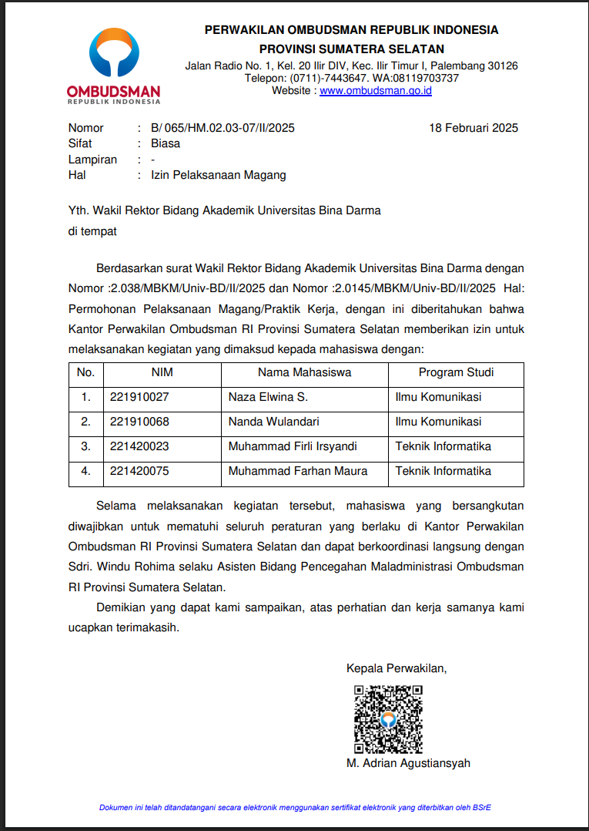

**Lampiran 15. Surat Tugas**

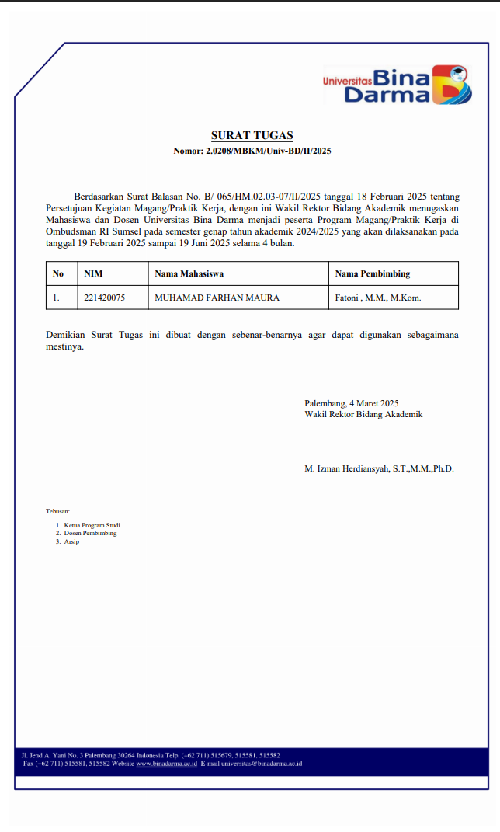

**Lampiran 16. Lembar Monitoring**

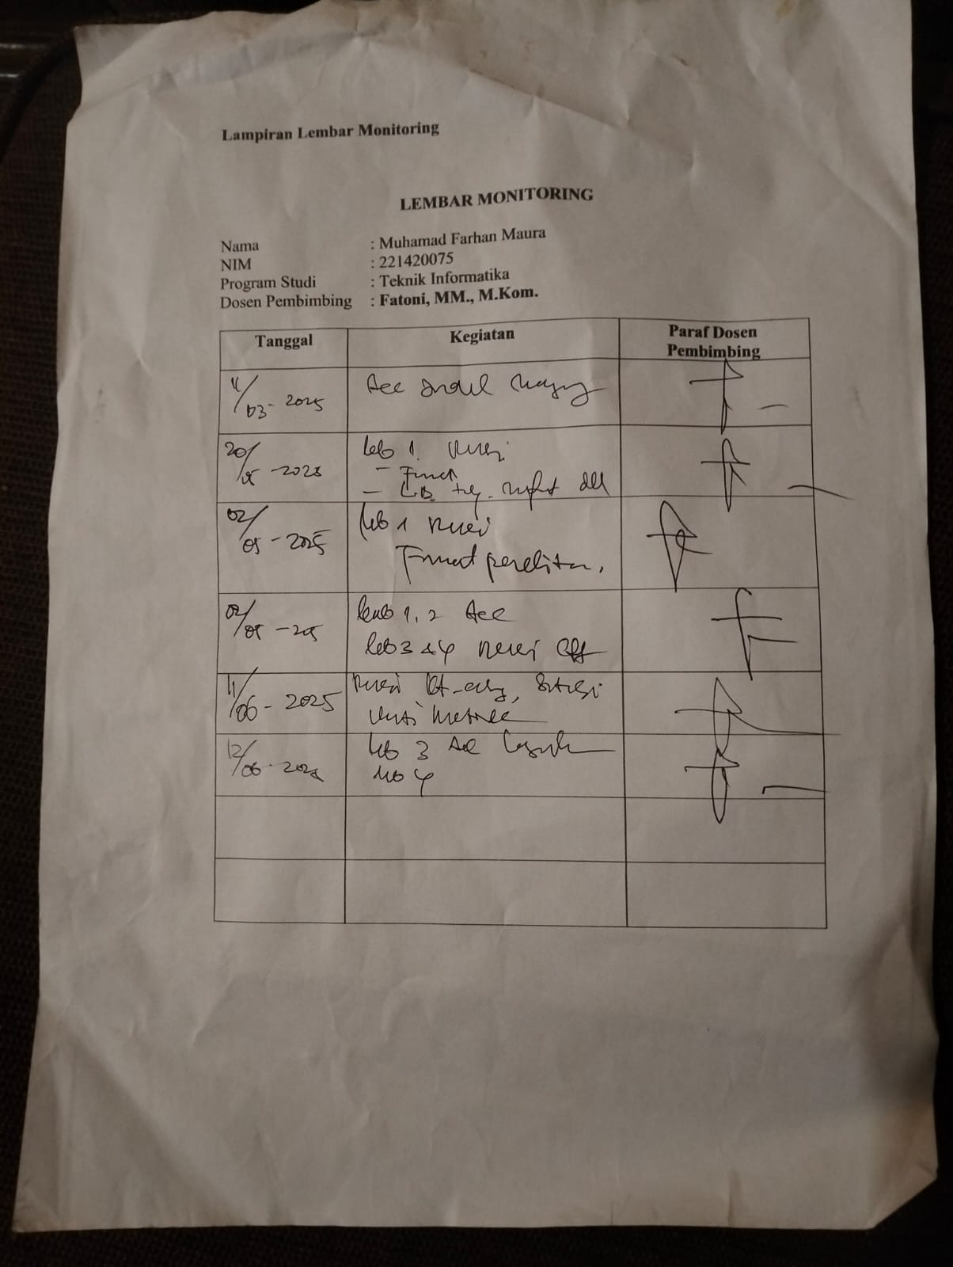

**Lampiran 17. Turnitin**

